**TRƯỜNG CAO ĐẲNG THỰC HÀNH**

**FPT POLYTECHNIC TP.HCM**

**-----🙠🕮🙢 -----**

HỆ THỐNG QUẢN LÝ NHÀ HÀNG BUFFET

BÁO CÁO ASM FINAL MÔN PRO104

**Giảng viên hướng dẫn:**

Th.S Lê Anh Tú

**Nhóm sinh viên thực hiện:**

Nguyễn Hoàng Duy

Dương Huy Phi

Nguyễn Đức Duy

Nguyễn Đào Danh Lợi

Ngô Hồng Linh

**Lớp:** IT16315

December 6, 2021

nghiện buffet

MỤC LỤC

LỜI NÓI ĐẦU 3

1. GIỚI THIỆU DỰ ÁN 3

1.1 Lý do chọn đề tài 3

1.2 Khảo sát thực trạng 4

2. PHÂN TÍCH YÊU CẦU 7

2.1 Sơ đồ Use Case 7

2.1.1 Usecase quản lý vé 8

2.1.2 Usecase quản lý bàn 8

2.1.3 Usecase quản lý ca 9

2.1.4 Usecase quản lý kho 9

2.1.5 Usecase quản lý đối tác 10

2.1.6 Usecase quản lý doanh thu 10

2.2 Đặc tả yêu cầu hệ thống (SRS) 10

2.2.1 Quản lý bàn 10

2.2.2 Quản lý vé 11

2.2.3 Quản lý hoá đơn 11

2.2.4 Quản lý món thêm 11

2.2.5 Quản lý nhân viên 11

2.2.6 Quản lý ca 12

2.2.7 Quản lý khách hàng thân thiết 12

2.2.8 Quản lý doanh thu 12

2.2.9 Quản lý đối tác 13

2.2.10 Quản lý kho nguyên liệu 13

2.2.11 Quản lý người dùng 13

3. THIẾT KẾ ỨNG DỤNG 14

3.1 Xác định thực thể 14

3.2 Sơ đồ quan hệ thực thể (ERD) 15

3.3 Chi tiết thực thể 16

3.3.1 Thực thể Bàn 16

3.3.2 Thực thể Vé 16

3.3.3 Thực thể Hoá đơn 17

3.3.4 Thực thể Món thêm 18

3.3.5 Thực thể Món đã thêm 18

3.3.6 Thực thể Nhân viên 19

3.3.7 Thực thể Khách hàng 19

3.3.8 Thực thể Ca 20

3.3.9 Thực thể Đối tác 20

3.3.10 Thực thể Nguyên liệu 21

3.3.11 Thực thể Kho 22

3.3.12 Thực thể Người dùng 23

3.4 Sơ đồ hoạt động (UML) 24

3.4.1 Quản lý vé 24

3.4.2 Quản lý bàn 25

3.4.3 Quản lý ca 26

3.4.4 Quản lý nhân viên 27

3.5 Phác thảo giao diện 28

3.5.1 Sơ đồ tổ chức giao diện 28

3.5.2 Giao diện cửa sổ chính 29

3.5.3 Giao diện chức năng 30

3.5.4 Giao diện khác 46

4. THỰC HIỆN DỰ ÁN 47

4.1 Tạo giao diện với Swing 47

4.1.1 Cửa sổ chính (MainUI) 47

4.1.2 Các cửa sổ quản lý 48

4.1.3 Các giao diện hỗ trợ khác 61

4.2 Tạo CSDL với SQL Server 62

4.2.1 Sơ đồ quan hệ 62

4.2.2 Thủ tục lưu 63

4.3 Lập trình CSDL 64

4.3.1 Mô hình tổ chức lập trình CSDL 64

4.3.2 JDBCHelper (XJDBC) 65

4.3.3 Entity Class và DAO 66

4.4 Thư viện tiện ích 81

5. KIỂM THỬ PHẦN MỀM VÀ SỬA LỖI 83

5.1 FrmDangNhapJD 83

5.2 FrmBanJD 83

5.3 FrmVeJD 84

5.4 FrmHoaDonJD 84

5.5 FrmNhanVienJD 84

5.6 FrmCaJD 85

5.7 FrmMonThemJD 85

5.8 FrmDoanhThuJD 85

5.9 FrmNguoiDungJD 86

5.10 FrmKHTTJD 86

5.11 FrmDoiTacJD 87

5.12 FrmKhoJD 87

5.13 FrmNhapKhoJD 87

5.14 FrmXuatKhoJD 88

5.15 FrmBienLaiJD 88

6. ĐÓNG GÓI VÀ TRIỂN KHAI 89

6.1 Sản phẩm phần mềm 89

6.2 Hướng dẫn cài đặt 89

7. LẬP KẾ HOẠCH DỰ ÁN 92

8. KẾT LUẬN 93

8.1 Khó khăn 93

8.2 Thuận lợi 93

**LỜI CẢM ƠN** 93

# LỜI NÓI ĐẦU

Dự án 1 là một môn học trong chương trình đào tạo CNTT của hệ cao đẳng thực hành FPT Polytechnic.

Mục tiêu của môn học này là cùng với các môn đã học trước đây để vận dụng làm dự án thực tế. Qua môn học này sinh viên có thể xây dựng ra các phần mềm quản lý theo từng chủ đề khác nhau, triển khai dự án, làm việc theo nhóm.

Kết thúc môn học này, sinh viên có khả năng:

- Vận dụng kiến thức lập trình JAVA và CSDL để xây dựng được phần mềm hoàn chỉnh

- Tổ chức dự án phần mềm một cách có khoa học, thực tế

- Thực hiện dự án theo đúng quy trình thực tế

- Đọc và viết được báo cáo hoàn chỉnh

# GIỚI THIỆU DỰ ÁN

## Lý do chọn đề tài

Từng có một thời mô hình nhà hàng buffet đua nhau mở ra rầm rộ, thu hút rất đông khách đến thưởng thức. Nhưng theo thời gian, số nhà hàng còn trụ được tới thời điểm này không nhiều, một phần vì chủ nhà hàng chưa có nhiều kinh nghiệm mở nhà hàng buffet cũng như chưa có một quy trình quản lý đủ tốt dẫn tới thâm hụt vốn chỉ trong thời gian ngắn. Để giải quyết vấn đề này cũng như tăng thêm tính cạnh tranh cho đơn vị của mình, nhiều chủ nhà hàng đã tìm tới phần mềm quản lý nhà hàng Buffet.

Mô hình quản lý nhà hàng Buffet là một mô hình có những yêu cầu đặc thù riêng vì đây là mô hình nhà hàng phù hợp với những thực khách muốn ăn thỏa thích mà không phải trả thêm tiền. Đảm bảo hài lòng thực khách nhưng vẫn duy trì được lợi nhuận qua thời gian.

Do đó, để hạn chế tối đa những rủi ro dẫn đến thua lỗ, việc quản lý phải thực sự chặt chẽ. Mọi khía cạnh trong công việc kinh doanh đều phải được theo dõi kỹ càng, chính xác và minh bạch. Chắc chắn nếu không có phần mềm hỗ trợ, bạn sẽ không thể tối ưu phục vụ nhanh cho cả một quy trình hoạt động và phục vụ khách hàng dù là cơ bản nhất.

Ngoài ra, trong phần mềm quản lý nhà hàng, hệ thống báo cáo cũng là một thành phần quan trọng mà bất kỳ một người chủ nhà hàng cũng cần sử dụng, theo dõi và giám sát. Từ dữ liệu của báo cáo hoạt động mà người chủ có thể đưa ra các quyết định tiếp theo chính xác, hợp lý, góp phần nâng cao hiệu quả hoạt động của toàn bộ nhà hàng.

Sử dụng phần mềm quản lý nhà hàng buffet là lựa chọn thông minh của các chủ nhà hàng. Đây là giải pháp quản lý đơn giản và hiệu quả nhất. Phần mềm này sử dụng rất nhiều tính năng chuyên biệt dành cho nhà hàng buffet. Đó là lý do vì sao chúng là công cụ hỗ trợ đắc lực cho người quản lý.

Hiện nay trên thị trường đã có một số phần mềm quản lý nhà hàng buffet nhưng các thao tác quá rườm rà và khó sử dụng. Còn với phần mềm của chúng tôi sẽ có cách sử dụng đơn giản hơn, dễ quản lý hơn cho nhà hàng.

## Khảo sát thực trạng

**1. Người Việt Nam chi bao nhiêu tiền cho nhà hàng?**

Ăn uống bên ngoài đang trở thành một phần thiết yếu trong cuộc sống hiện đại do nhu cầu giao tiếp, gặp gỡ tăng mạnh. Theo báo cáo từ Decision Lab, chỉ tính riêng trong quý II năm 2016 lượng khách (không tính trẻ em) đến nhà hàng tại 3 thành phố chính (HCM, Hà Nội, Đà Nẵng) đạt 340 triệu người, tương đương với doanh thu 1.1 tỉ đô la/quý. Như vậy, có thể ước tính trong năm 2016 doanh số ngành hàng ăn uống bên ngoài rơi vào khoảng **4.4 tỷ đô la**/năm (tính riêng 3 thành phố lớn), một con số đáng kể khi so sánh với 22 tỷ đô la giá trị ngành hàng thực phẩm và đồ uống không cồn trên cả nước (năm 2016).

Mức chi của người tiêu dùng Việt Nam cho hạng mụcăn uống bên ngoài tùy thuộc vào nơi họ sống. Theo thống kê của Decision Lab, số tiền trung bình chi cho 1 lần ăn hàng của 1 người tiêu dùng tại ba thành phố lớn lần lượt là:

* Hà Nội: 80,327 VND
* Sài Gòn: 69,599 VND
* Đà Nẵng: 65,526 VND

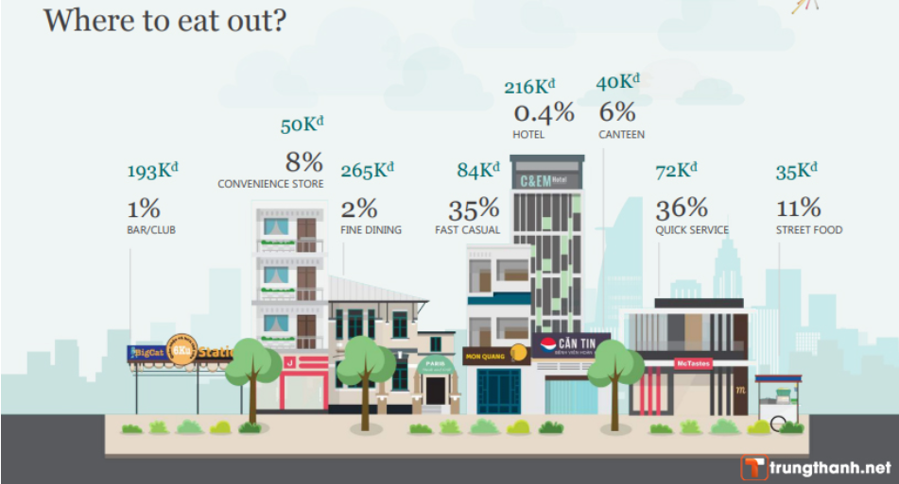

(*Nguồn: Report on Out-of-Home Food & Drink Consumption Trends Vietnam, DecisionLab*)

Ngoài ra, các lựa chọn địa điểm khác nhau cũng dẫn đến các mức ngân sách khác biệt rõ rệt. Tham khảo con số trung bình sau (tính trên 1 lần ăn/uống trên 1 người)

* 1. Nhà hàng lịch sự, dịch vụ trọn vẹn (Thai Express, Al Fresco, Gogi, ManWah,…): 265,000 VND
  2. Khách sạn (trung bình 3 sao): 216,000 VND
  3. Quán đồ uống cồn (bia hơi Thu Hằng…) : 193,000 VND
  4. Quán ăn trung bình (Vị Quảng, bánh cuốn Gia An, bánh tráng Hoàng Bèo…): 84,000 VND
  5. Quán phục vụ đồ ăn nhanh (KFC, Lotteria, Fresh Garden…): 72,000 VND
  6. Cửa hàng tiện lợi (Circle K…): 50,000 VND
  7. Căng tin: 40,000 VND
  8. Hàng quán vỉa hè (chè, nem chua rán, kem…): 35,000 VND

Ngoài ra, một báo cáo khác chỉ ra rằng người trẻ tại Việt Nam có xu hướng chi khoảng 80 – 120 USD/tháng (tương đương 1.8-2.7 triệu VNĐ/tháng) cho các món quà vặt như xôi, ngô chiên, trà sữa và cà phê tại khu vực sống.

**2. Các loại hình ăn/uống chiếm tỷ trọng ra sao?**

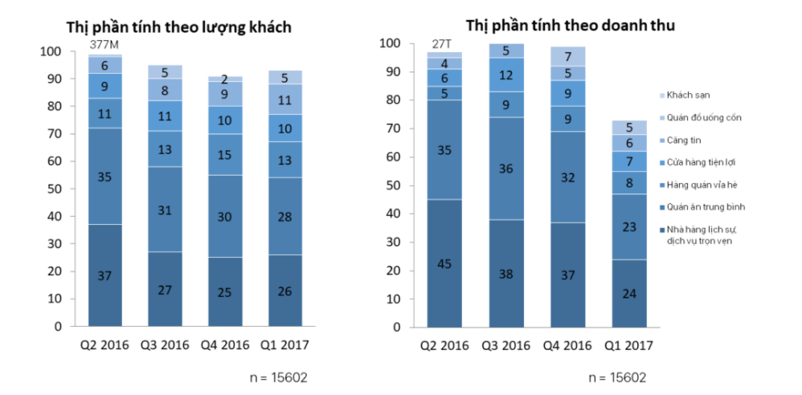Đi sâu vào các phân khúc trong thị trường tiêu thụ thực phẩm bên ngoài để thấy rõ sự khác biệt. Hai phân khúc chiếm tỷ trọng lớn nhất cả về lượng khách và doanh thu là nhà hàng phục vụ trọn vẹn (full-service) và quán phục vụ nhanh (quick-service). Sự khác biệt giữa 2 loại này ở chỗ: Loại đầu tiên ứng với các mô hình kinh doanh nhà hàng điển hình, nơi khách hàng được phục vụ tại bàn (có thể là sang trọng hay trung bình), còn loại thứ 2 đề nghị khách tự phục vụ, chủ yếu là quán bánh ngọt, quán cà phê hoặc đồ ăn nhanh. Tỷ trọng 2 phần khúc này xấp xỉ nhau và tổng hai phân khúc đóng góp 72% doanh thu thực phẩm tiêu thụ bên ngoài.

(*Nguồn: DecisionLab*)

28% còn lại thuộc về hàng quán vỉa hè (11%), cửa hàng tiện lợi, căng tin, đồ uống có cồn và ăn/uống tại khách sạn. Mặc dù Việt Nam nổi tiếng với ẩm thực vỉa hè, đây là phân khúc chỉ chiếm 11% tổng lượng tiêu thụ thực phẩm bên ngoài trên cả nước.

Đối với các dịch vụ ăn uống nói chung và các nhà hàng buffet nói riêng đối với số lượng nhu cầu quá cao của thị trường thì các nhà hàng buffet không thể quản lý theo cách truyền thống mà cần sự can thiệp của các phần mềm quản lý để thực hiện quản lý một cách dễ dàng và chuẩn xác hơn.

# PHÂN TÍCH YÊU CẦU

## Sơ đồ Use Case

Use case là sơ đồ tổng quan về mặt chức năng và phân vai trò người sử dụng. Dựa vào yêu cầu hệ thống của khách hàng, chúng ta có thể phác thảo sơ đồ use case như sau:

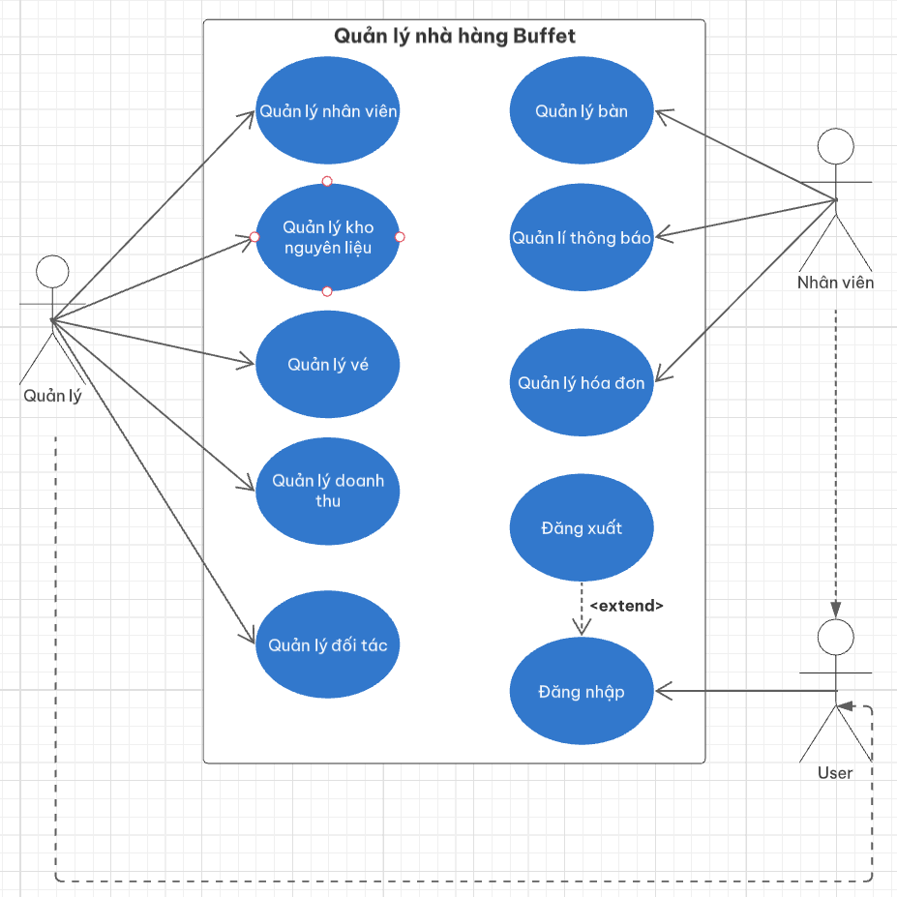**1. Usecase tổng quan**

**1. Usecase quản lý nhân viên**

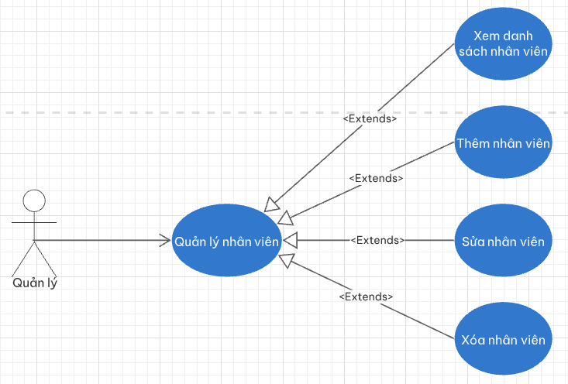

### A picture containing text, shoji Description automatically generatedUsecase quản lý vé

### Diagram, schematic Description automatically generatedUsecase quản lý bàn

### Diagram, schematic Description automatically generatedUsecase quản lý ca

### Diagram Description automatically generatedUsecase quản lý kho

### Chart Description automatically generated with medium confidenceUsecase quản lý đối tác

### Diagram Description automatically generatedUsecase quản lý doanh thu

## Đặc tả yêu cầu hệ thống (SRS)

### Quản lý bàn

* **Mô tả chức năng:**

Chức năng quản lý bàn được sử dụng để quản lý danh sách bàn và chi tiết bàn của khách hàng. Yêu cầu của chức năng này là xem thông tin chi tiết của mỗi bàn, thêm mới, cập nhật, tìm kiếm thông tin, thêm món, xoá món hoặc huỷ bàn đã tồn tại.

* **Dữ liệu liên quan:**

Thông tin của mỗi bàn gồm: mã nhân viên, số điện thoại, tên chủ bàn, email, thời gian, số lượng người.

* **Đối tượng sử dụng:**

Sau khi đăng nhập thì nhân viên, quản lý đều có thể sử dụng chức năng này.

### Quản lý vé

* **Mô tả chức năng:**

Chức năng quản lý vé được sử dụng để quản lý vé. Yêu cầu của chức năng này là cập nhật giá vé mới.

* **Dữ liệu liên quan:**

Thông tin của mỗi chuyên đề bao gồm: mã vé, loại vé, giá vé.

* **Đối tượng sử dụng:**

Sau khi đăng nhập thì chỉ có quản lý mới có thể sử dụng chức năng này.

### Quản lý hoá đơn

* **Mô tả chức năng:**

Chức năng quản lý hoá đơn được sử dụng để quản lý thông tin của khách hàng tại bàn. Yêu cầu của chức năng này là liệt kê danh sách thông tin của hoá đơn, xem chi tiết hoá đơn, xuất hoá đơn.

* **Dữ liệu liên quan:**

Thông tin của mỗi người học bao gồm: mã hoá đơn, mã nhân viên, số bàn, giờ vào, ngày xuất, người lớn, trẻ em, tổng vé, tổng tiền. số điện thoại, tên chủ bàn.

* **Đối tượng sử dụng:**

Sau khi đăng nhập thì nhân viên, quản lý đều có thể sử dụng chức năng này.

### Quản lý món thêm

* **Mô tả chức năng:**

Chức năng quản lý món thêm được sử dụng để quản lý thông tin món ăn thêm. Yêu cầu của chức năng này là liệt kê danh sách món thêm, xem thông tin chi tiết của mỗi món, thêm mới, cập nhật thông tin hoặc xóa món ăn đã tồn tại.

* **Dữ liệu liên quan:**

Thông tin của mỗi món thêm: mã món thêm, tên món thêm, giá.

* **Đối tượng sử dụng:**

Sau khi đăng nhập thì nhân viên có thể xem danh sách món thêm, ngoại trừ thêm mới, cập nhật, xóa thì chỉ có người quản lý mới sử dụng được.

### Quản lý nhân viên

* **Mô tả chức năng:**

Chức năng quản lý nhân viên được sử dụng để quản lý thông tin nhân viên. Yêu cầu của chức năng này là liệt kê danh sách nhân viên, xem thông tin chi tiết của mỗi nhân viên, thêm mới, cập nhật thông tin hoặc xóa nhân viên đã tồn tại.

* **Dữ liệu liên quan:**

Thông tin của mỗi nhân viên bao gồm: mã nhân viên, họ và tên, ngày sinh, giới tính, số điện thoại, email, địa chỉ, hình.

* **Đối tượng sử dụng:**

Sau khi đăng nhập thì nhân viên nào cũng có thể sử dụng chức năng này, ngoại trừ xóa thì chỉ có người quản lý mới sử dụng được.

### Quản lý ca

* **Mô tả chức năng:**

Chức năng quản lý ca được sử dụng để quản lý thông tin ca làm. Yêu cầu của chức năng này là liệt kê danh sách ca làm, xem thông tin chi tiết của mỗi ca, thêm mới, cập nhật thông tin hoặc xóa ca đã tồn tại.

* **Dữ liệu liên quan:**

Thông tin của mỗi học viên: mã ca, ngày làm, ca làm, tg bắt đầu, tg kết thúc, mã nhân viên.

* **Đối tượng sử dụng:**

Sau khi đăng nhập thì nhân viên có thể xem danh sách ca, ngoại trừ thêm mới, cập nhật, xóa thì chỉ có người quản lý mới sử dụng được.

### Quản lý khách hàng thân thiết

* **Mô tả chức năng:**

Chức năng quản lý khác hàng thân thiết được sử dụng để quản lý thông tin khách hàng thân thiết. Yêu cầu của chức năng này là liệt kê danh sách khách hàng thân thiết, gửi email mã khuyến mãi cho khách hàng thân thiết.

* **Dữ liệu liên quan:**

Thông tin của khách hàng thân thiết: tên đăng nhập, mật khẩu, tiêu đề email, gửi đến email, mã voucher.

* **Đối tượng sử dụng:**

Sau khi đăng nhập thì nhân viên, quản lý đều có thể sử dụng chức năng này.

### Quản lý doanh thu

* **Mô tả chức năng:**

Chức năng quản lý thống kê doanh thu được dùng để xem doanh thu ngày, tháng, năm.

* **Dữ liệu liên quan:**

Thông tin bảng doanh thu theo ngày: ngày bán, tổng số bàn, tổng vé, tổng tiền.

Thông tin bảng doanh thu theo tháng: tháng bán, tổng số bàn, tổng vé, tổng tiền.

Thông tin bảng doanh thu theo năm: năm bán, tổng số bàn, tổng vé, tổng tiền.

* **Đối tượng sử dụng:**

Sau khi đăng nhập thì chỉ có người quản lý mới được sử dụng chức năng này.

### Quản lý đối tác

* **Mô tả chức năng:**

Chức năng quản lý đối tác được sử dụng để quản lý thông tin đối tác. Yêu cầu của chức năng này là liệt kê danh sách đối tác, xem thông tin chi tiết của mỗi đối tác, thêm mới, cập nhật thông tin hoặc xóa đối tác đã tồn tại.

* **Dữ liệu liên quan:**

Thông tin của mỗi đối tác: mã đối tác, tên đối tác, số điện thoại, email, địa chỉ.

* **Đối tượng sử dụng:**

Sau khi đăng nhập thì nhân viên có thể xem danh sách người dùng, ngoại trừ thêm mới, cập nhật, xóa thì chỉ có người quản lý mới được sử dụng.

### Quản lý kho nguyên liệu

* **Mô tả chức năng:**

Chức năng quản lý kho nguyên liệu được sử dụng để quản lý nhập xuất kho. Yêu cầu của chức năng này là liệt kê danh sách kho nguyên liệu, danh sách biên lai, nhập kho, xuất kho hoặc xóa nguyên liệu, biên lai đã tồn tại.

* **Dữ liệu liên quan:**

Thông tin của mỗi nguyên liệu: mã nguyên liệu, tên nguyên liệu, số lượng, đơn vị tính, hạn sử dụng, mã đối tác.

Thông tin của mỗi biên lai: mã xuất nhập, ngày xuất nhập, số lượng, trạng thái, tỉ giá, tổng giá, mã nguyên liệu, mã đối tác.

* **Đối tượng sử dụng:**

Sau khi đăng nhập thì nhân viên có thể xem danh sách kho nguyên liệu, danh sách cần nhập kho, xuất kho, nhập kho, danh sách biên lai, ngoại trừ xóa thì chỉ có người quản lý mới được sử dụng chức năng này.

### Quản lý người dùng

* **Mô tả chức năng:**

Chức năng quản lý người dùng được sử dụng để quản lý thông tin người dùng. Yêu cầu của chức năng này là liệt kê danh sách người dùng, xem thông tin chi tiết của mỗi người dùng, thêm mới, cập nhật thông tin hoặc xóa người dùng đã tồn tại.

* **Dữ liệu liên quan:**

Thông tin của mỗi món thêm: tài khoản, mật khẩu, họ và tên, vai trò (nhân viên và quản lý).

* **Đối tượng sử dụng:**

Sau khi đăng nhập thì nhân viên có thể xem danh sách người dùng, ngoại trừ thêm mới, cập nhật, xóa thì chỉ có người quản lý mới được sử dụng.

# THIẾT KẾ ỨNG DỤNG

## Xác định thực thể

* Vé (**mã vé**, loại vé, giá)
* Bàn (**mã bàn**, số bàn, giờ đặt, người lớn, trẻ em, tổng vé, tổng tiền, *số điện thoại*, *mã nhân viên*)
* Hoá đơn (**mã hoá đơn**, số bàn, giờ bắt đầu, ngày xuất, người lớn, trẻ em, tổng vé, tổng tiền, *số điện thoại*, *mã nhân viên*)
* Món thêm (**mã món thêm**, tên món thêm, giá)
* Món đã thêm (**mã món đã thêm**, số lượng, *mã bàn*, *mã món thêm*)
* Nhân viên (**mã nhân viên**, họ tên, ngày sinh, giới tính, SĐT, email, địa chỉ, hình ảnh)
* Ca (**mã ca**, ngày làm, ca làm, giờ bắt đầu, giờ kết thúc, *mã nhân viên*)
* Khách hàng (**mã khách hàng**, họ tên, SĐT, email, giờ đặt, tổng lượng người, người lớn, trẻ em)
* Đối tác (**mã đối tác**, tên đối tác, SĐT, email, địa chỉ)
* Nguyên liệu (**mã nguyên liệu**, tên nguyên liệu, số lượng, tỉ giá, hạn sử dụng, *mã đối tác*)
* Kho (**mã xuất nhập kho**, ngày xuất nhập kho, số lượng, trạng thái, tổng giá, *mã nguyên liệu*, *mã nhân viên*)
* Người dùng: (**tên đăng nhập**, mật khẩu, họ tên, vai trò)

## Sơ đồ quan hệ thực thể (ERD)

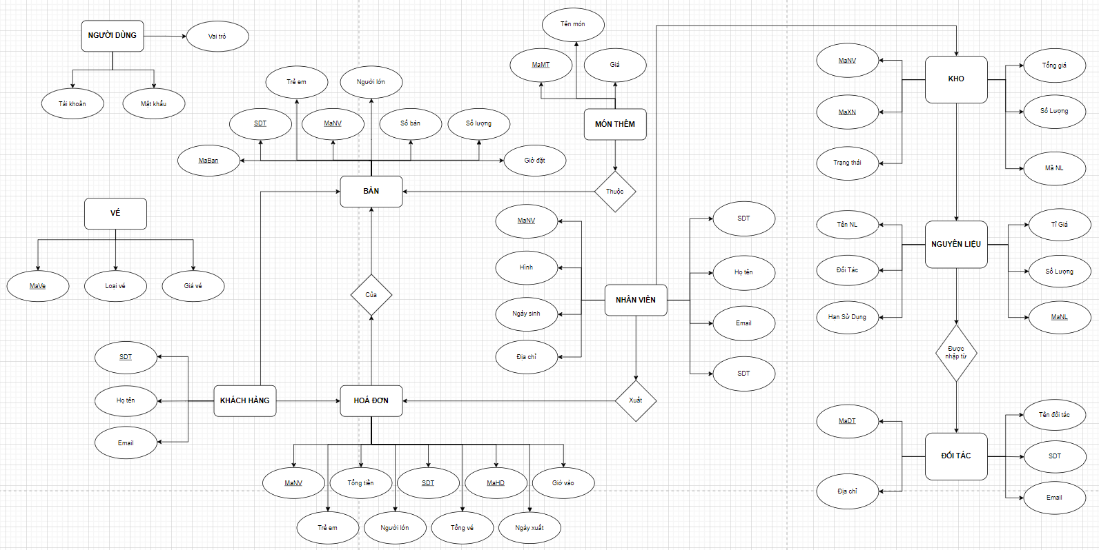

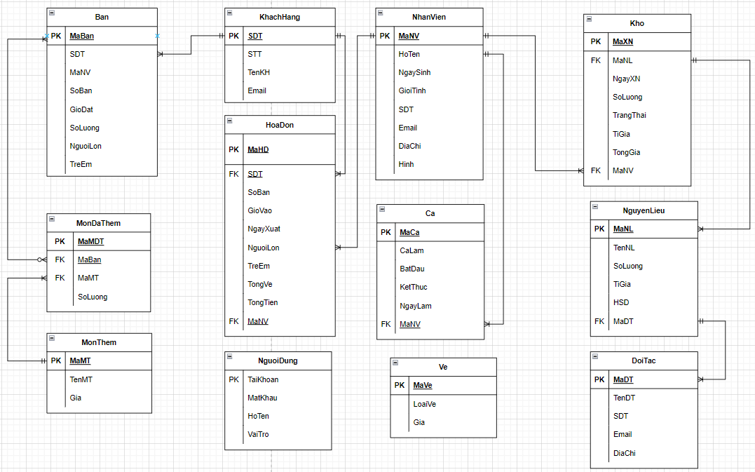

## Chi tiết thực thể

### Thực thể Bàn

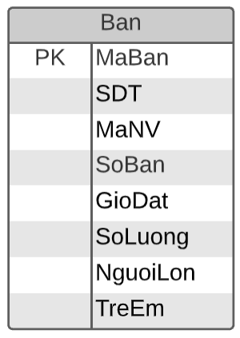

|  |  |  |
| --- | --- | --- |
| **Thuộc tính** | **Kiểu dữ liệu** | **Mô tả** |
| MaBan | String | Mã bàn |
| SDT | String | Số điện thoại khách hàng |
| MaNV | String | Mã nhân viên đặt bàn đó |
| SoBan | String | Số bàn |
| GioDat | Time | Giờ đặt bàn |
| SoLuong | Int | Tổng số người lớn và trẻ em |
| NguoiLon | Int | Số người lớn có trong bàn |
| TreEm | Int | Số trẻ em có trong bàn |

### Thực thể Table Description automatically generatedVé

|  |  |  |
| --- | --- | --- |
| **Thuộc tính** | **Kiểu dữ liệu** | **Mô tả** |
| MaVe | String | Mã loại vé |
| LoaiVe | String | Loại vé |
| Gia | Int | Giá loại vé |

### Table Description automatically generatedThực thể Hoá đơn

|  |  |  |
| --- | --- | --- |
| **Thuộc tính** | **Kiểu dữ liệu** | **Mô tả** |
| MaHD | int | Mã hóa đơn |
| SDT | String | Số điện thoại khách hàng |
| SoBan | String | Số bàn |
| GioVao | Time | Giờ đặt bàn |
| NgayXuat | Date | Ngày xuất hóa đơn |
| NguoiLon | Int | Số lượng người lớn |
| TreEm | Int | Số lượng trẻ em |
| TongVe | Int | Tổng vé |
| TongTien | Int | Tổng tiền |
| MaNV | String | Mã nhân viên thêm hóa đơn |

### Thực thể Món thêm

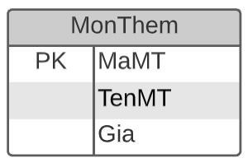

|  |  |  |
| --- | --- | --- |
| **Thuộc tính** | **Kiểu dữ liệu** | **Mô tả** |
| MaMT | String | Mã món thêm |
| TenMT | String | Tên món thêm |
| Gia | Int | Giá món thêm |

### Thực thể Món đã thêm

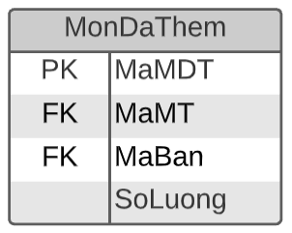

|  |  |  |
| --- | --- | --- |
| **Thuộc tính** | **Kiểu dữ liệu** | **Mô tả** |
| MaMDT | Int | Mã món đã thêm |
| MaBan | String | Mã bàn gọi món thêm |
| MaMT | String | Mã món thêm |
| SoLuong | Int | Số lượng món đã thêm vào bàn |

### Thực thể Nhân viên

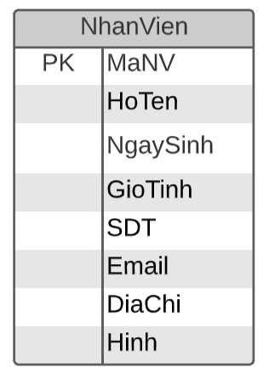

|  |  |  |
| --- | --- | --- |
| **Thuộc tính** | **Kiểu dữ liệu** | **Mô tả** |
| MaNV | String | Mã nhân viên |
| HoTen | String | Họ và tên nhân viên |
| NgaySinh | Date | Ngày, tháng, năm sinh |
| GioiTinh | Boolean | Giới tính |
| Email | String | Email của nhân viên |
| SDT | String | Số điện thoại |
| DiaChi | String | Địa chỉ |
| Hinh | String | Hình |

### Thực thể Khách hàng

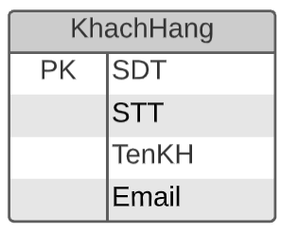

|  |  |  |
| --- | --- | --- |
| **Thuộc tính** | **Kiểu dữ liệu** | **Mô tả** |
| SDT | String | Số điện thoại khách hàng |
| STT | Int | Số thứ tự |
| TenKH | String | Tên khách hàng |
| Email | String | Email khách hàng |

### Thực thể Ca

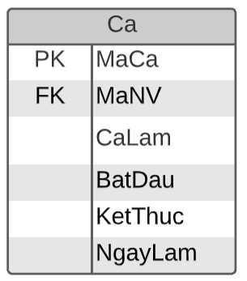

|  |  |  |
| --- | --- | --- |
| **Thuộc tính** | **Kiểu dữ liệu** | **Mô tả** |
| MaCa | Int | Mã ca |
| MaNV | String | Mã nhân viên làm ca đó |
| CaLam | String | Ca sáng hoặc chiều |
| BatDau | Time | Giờ bắt đầu ca |
| KetThuc | Time | Giờ kết thúc ca |
| NgayLam | Date | Ngày làm |

### Thực thể Đối tác

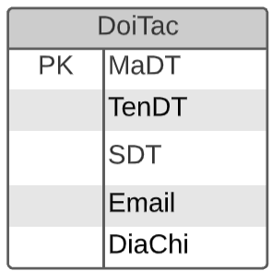

|  |  |  |
| --- | --- | --- |
| **Thuộc tính** | **Kiểu dữ liệu** | **Mô tả** |
| MaDT | String | Mã đối tác |
| TenDT | String | Tên đối tác |
| SDT | String | Số điện thoại bên đối tác |
| Email | String | Email bên đối tác |
| DiaChi | String | Địa chỉ của đối tác |

### Thực thể Nguyên liệu

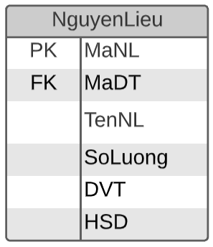

|  |  |  |
| --- | --- | --- |
| **Thuộc tính** | **Kiểu dữ liệu** | **Mô tả** |
| MaNL | String | Mã nguyên liệu |
| MaDT | String | Mã đối tác |
| TenNL | String | Tên nguyên liệu |
| SoLuong | Int | Số lượng nguyên liệu |
| DVT | String | Đơn vị tính nguyên liệu |
| HSD | String | Hạn sử dụng nguyên liệu |

### Thực thể Kho

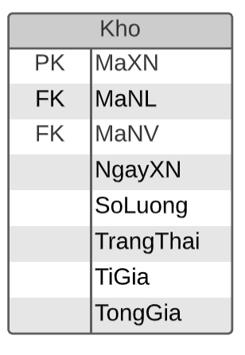

|  |  |  |
| --- | --- | --- |
| **Thuộc tính** | **Kiểu dữ liệu** | **Mô tả** |
| MaXN | int | Mã xuất nhập |
| MaNL | String | Mã nguyên liệu |
| MaNV | String | Mã nhân viên thực hiện |
| NgayXN | Date | Ngày xuất nhập kho |
| SoLuong | int | Số lượng xuất nhập kho |
| TrangThai | String | Trạng thái kho |
| TiGia | int | Tỉ giá |
| TongGia | int | Tổng giá |

### Thực thể Table Description automatically generatedNgười dùng

|  |  |  |
| --- | --- | --- |
| **Thuộc tính** | **Kiểu dữ liệu** | **Mô tả** |
| TaiKhoan | String | Tài khoản người dùng |
| MatKhau | String | Mật khẩu người dùng |
| HoTen | Double | Họ và tên người dùng |
| VaiTro | Boolean | Vai trò người dùng |

## Sơ đồ hoạt động (UML)

### Diagram Description automatically generatedQuản lý vé

### Diagram Description automatically generatedQuản lý bàn

### Diagram Description automatically generatedQuản lý ca

### Diagram Description automatically generatedQuản lý nhân viên

## Phác thảo giao diện

### Sơ đồ tổ chức giao diện

* Phác thảo sơ đồ liên kết giữa các giao diện chức năng trong ứng dụng

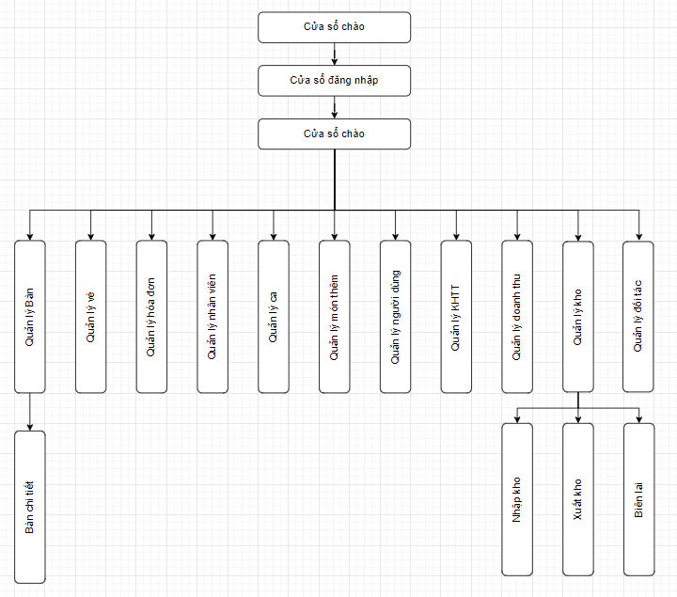

* Mô tả sơ đồ
  + Giao diện chính là một cửa sổ chứa menu chính và các nút. Thông qua đó để đi đến các giao diện thành viên để thực hiện các chức năng trong hệ thống.
  + Theo yêu cầu thì mọi người dùng phải đăng nhập trước khi sử dụng ứng dụng nên form đăng nhập xuất hiện trước để yêu cầu đăng nhập.
  + Ngoài ra mỗi ứng dụng trong thời gian khởi động cần có một màn hình chào cùng với thanh tiến trình để người có cảm giác ứng dụng đang khởi động.

### Giao diện cửa sổ chính

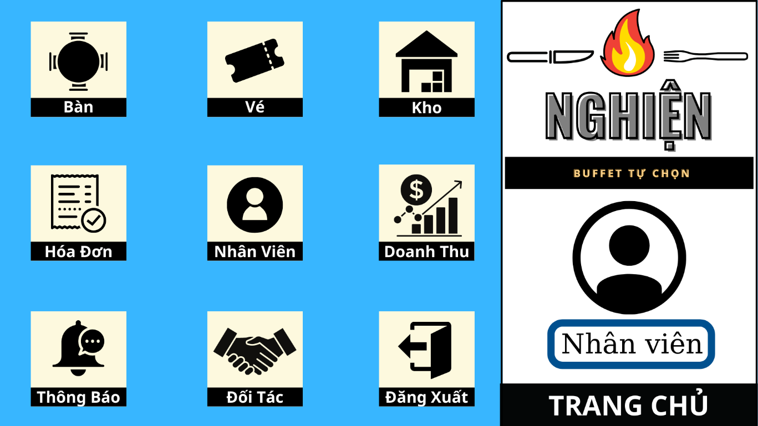**Giao diện:**

MÔ TẢ HOẠT ĐỘNG

|  |  |  |  |
| --- | --- | --- | --- |
| **TT** | **Điều khiển** | **Sự kiện** | **Mô tả hoạt động** |
| 1 | [Bàn] | Click | Hiển thị FrmBanJD |
| 2 | [Vé] | Click | Hiển thị FrmVeJD |
| 3 | [Hóa Đơn] | Click | Hiển thị FrmHoaDonJD |
| 4 | [Nhân Viên] | Click | Hiển thị FrmNhanVienJD |
| 5 | [Ca] | Click | Hiển thị FrmCaJD |
| 6 | [Món Thêm] | Click | Hiển thị FrmMonThemJD |
| 7 | [Người Dùng] | Click | Hiển thị FrmNguoiDungJD |
| 8 | [KHTT] | Click | Hiển thị FrmKHTTJD |
| 9 | [Doanh Thu] | Click | Hiển thị FrmDoanhThuJD |
| 10 | [Kho] | Click | Hiển thị FrmKhoJD |
| 11 | [Đối Tác] | Click | Hiển thị FrmDoiTacJD |
| 12 | [Đăng xuất] | Click | Đăng xuất và hiển thị DangNhapJD |
| 13 | [Kết thúc] | Click | Kết thúc chương trình |

### Giao diện chức năng

#### Quản lý bàn

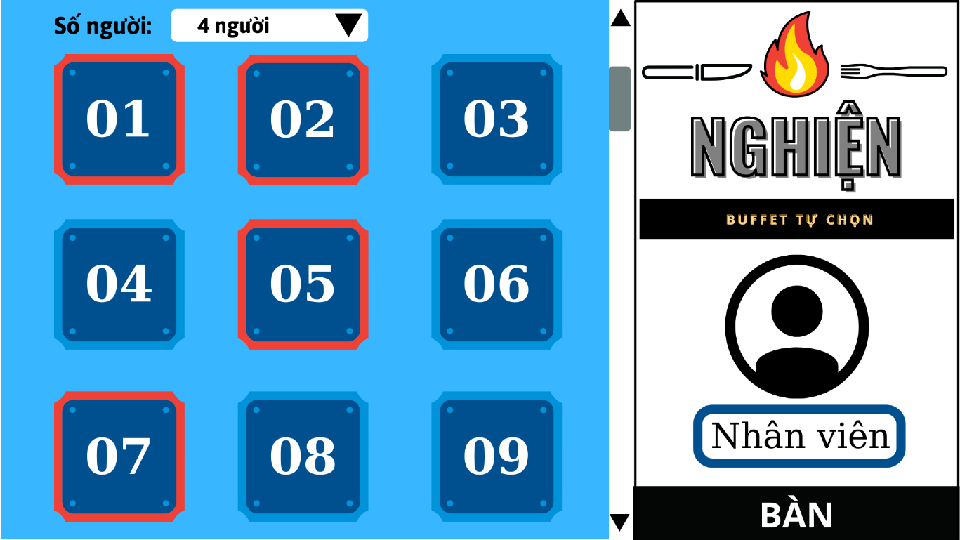**Giao diện**

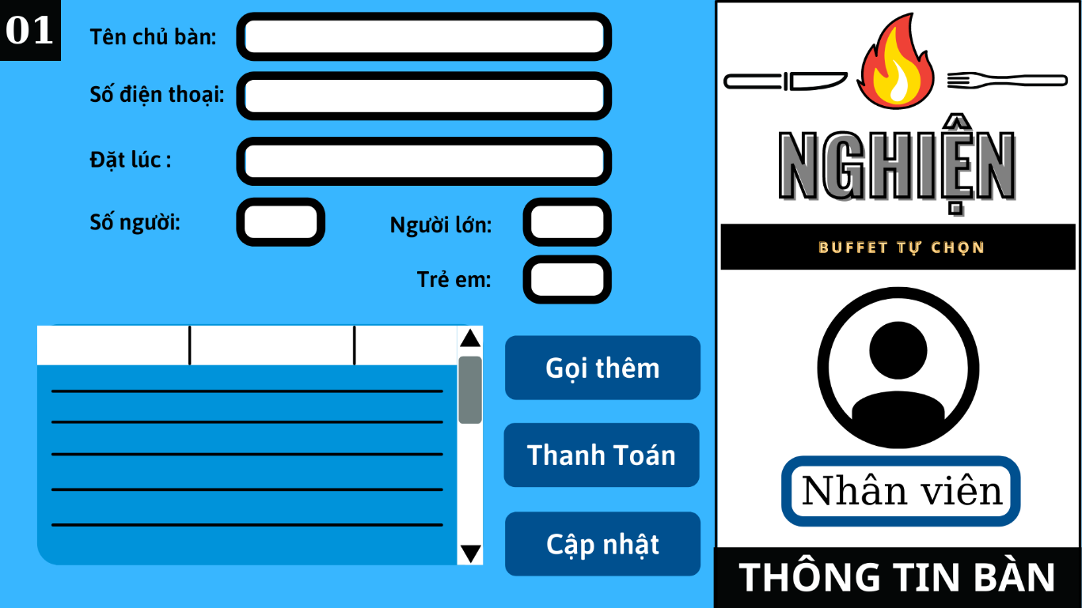MÔ TẢ HOẠT ĐỘNG

|  |  |  |  |
| --- | --- | --- | --- |
| **TT** | **Điều khiển** | **Sự kiện** | **Mô tả hoạt động** |
| 1 | 01,02,03,… | Click | Hiển thị thông tin chi tiết của bàn |
| 2 | [Tìm kiếm] | Click | Tìm theo SDT khách hàng trên CSDL nếu đã có thì đổ dữ liệu vào form, nếu chưa có thì thêm mới khách hàng vào CSDL |
| 3 | [Cập nhật] | Click | Validation, Thêm (bàn nếu là bàn) và Cập nhật (nếu là bàn đã có) thông tin bàn trên form vào CSDL |
| 4 | [Thanh toán] | Click | Hiển thị và đổ thông tin from thanh toán |
| 5 | [Hủy bàn] | Click | Xóa bàn trên CSDL |
| 6 | [Bảng chọn món] | Click | Hiển thị bảng các món thêm |
| 7 | [Chọn] | Click | Đổ thông tin món đã chọn trong bảng chọn món vào bảng món đã chọn và thêm vào trên CSDL |
| 8 | [Bảng món đã chọn] | Click | Hiển thị thông tin các món đã chọn của bàn |
| 9 | [Bỏ Chọn] | Click | Xóa món đã chọn trong bảng món đã chọn và trên CSDL |

#### Quản lý vé

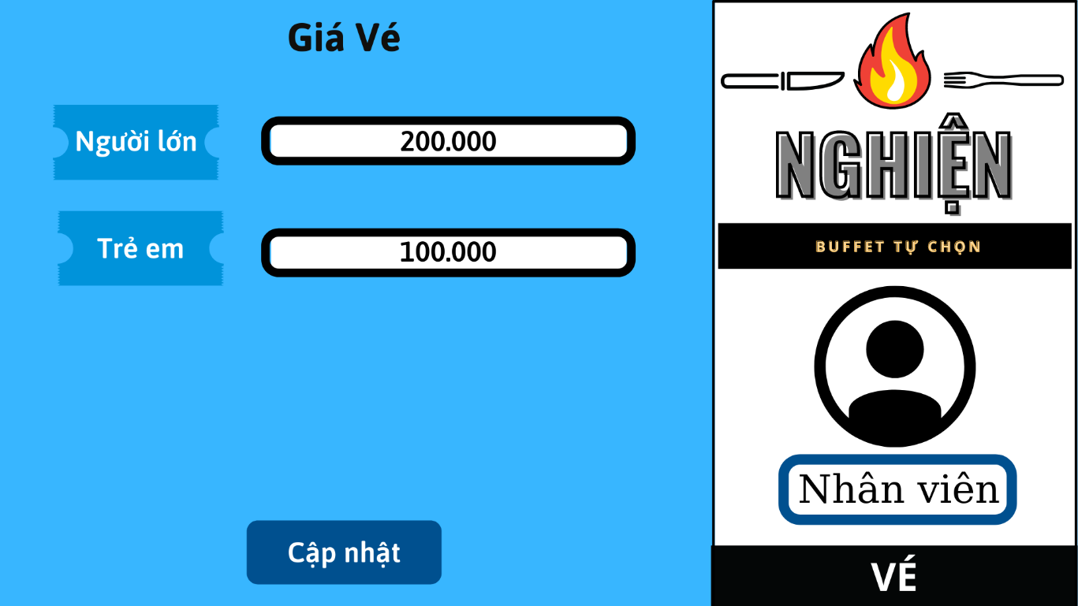**Giao diện:**

MÔ TẢ HOẠT ĐỘNG

|  |  |  |  |
| --- | --- | --- | --- |
| **TT** | **Điều khiển** | **Sự kiện** | **Mô tả hoạt động** |
| 1 | [Cập Nhật] | Click | Validation, Cập nhật thông tin vé đang xem trên form vào CSDL |

#### Quản lý hoá đơn

**Giao diện:**

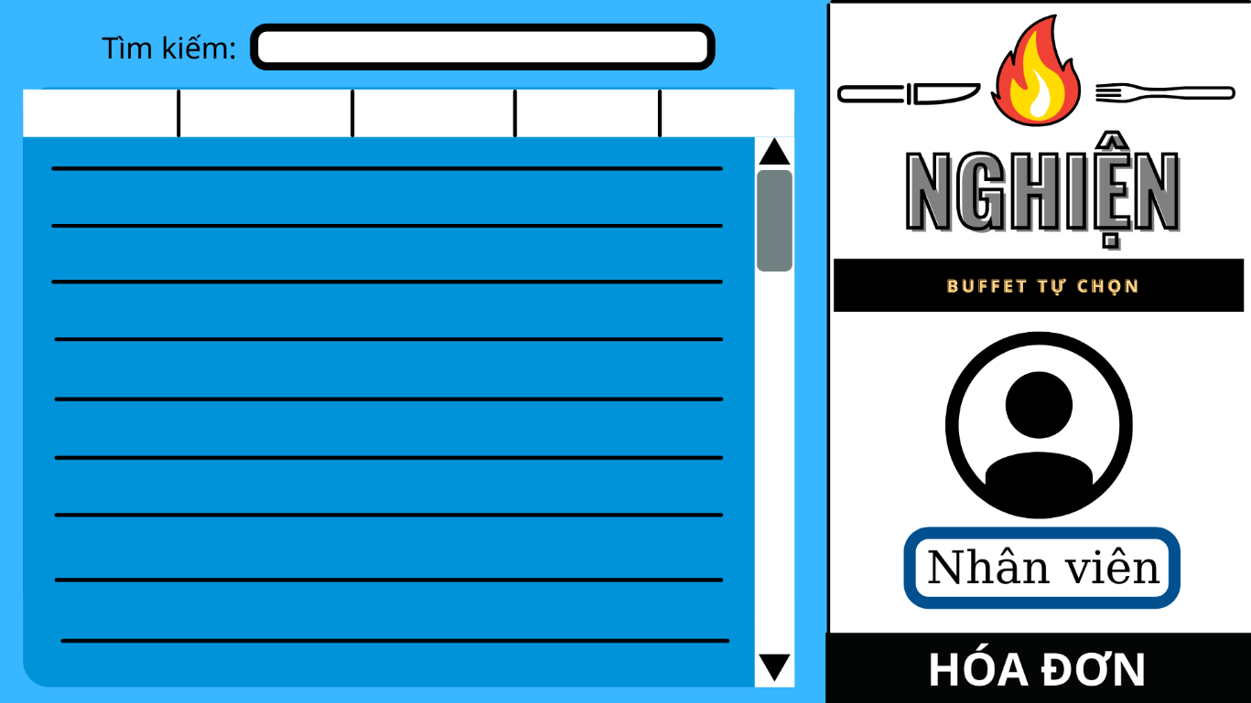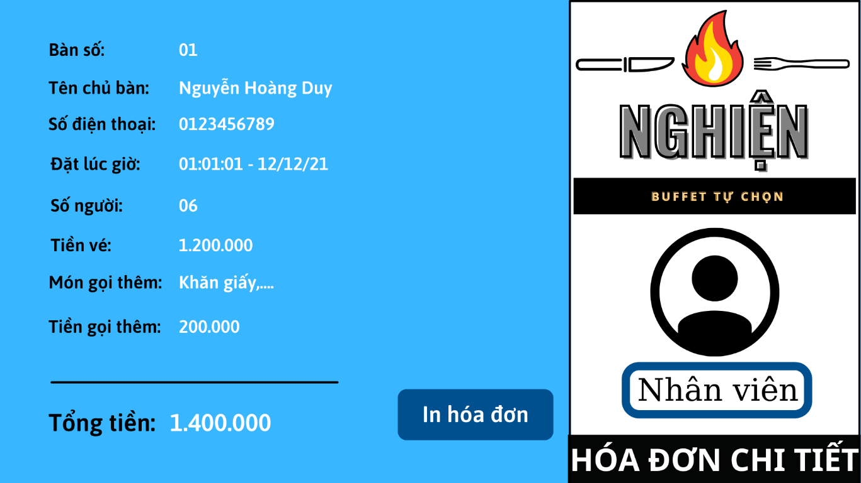

MÔ TẢ HOẠT ĐỘNG

|  |  |  |  |
| --- | --- | --- | --- |
| **TT** | **Điều khiển** | **Sự kiện** | **Mô tả hoạt động** |
| 1 | [In Hóa Đơn] | Click | Validation, Thêm vào CSDL một hóa đơn mới với dữ liệu từ form, In hóa đơn ra 1 file PDF và xóa bàn có dữ liệu như from trên CSDL |
| 2 | Bảng | Click | Hiển thị thông tin của các hóa đơn đã thêm |

#### Quản lý món thêm

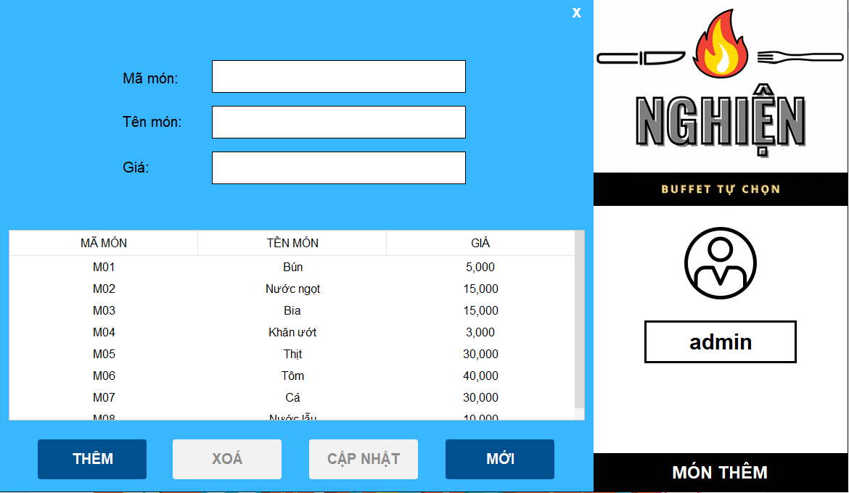**Giao diện**

MÔ TẢ HOẠT ĐỘNG

|  |  |  |  |
| --- | --- | --- | --- |
| **TT** | **Điều khiển** | **Sự kiện** | **Mô tả hoạt động** |
| 1 | [Thêm] | Click | Validation, Thêm vào CSDL một món mới với dữ liệu nhập từ form |
| 2 | [Sửa] | Click | Validation, Cập nhật thông tin món đang xem trên form vào CSDL |
| 3 | [Xóa] | Click | Xóa ca món mã đang xem trên bảng |
| 4 | [Mới] | Click | Xóa trắng form |

#### Quản lý nhân viên

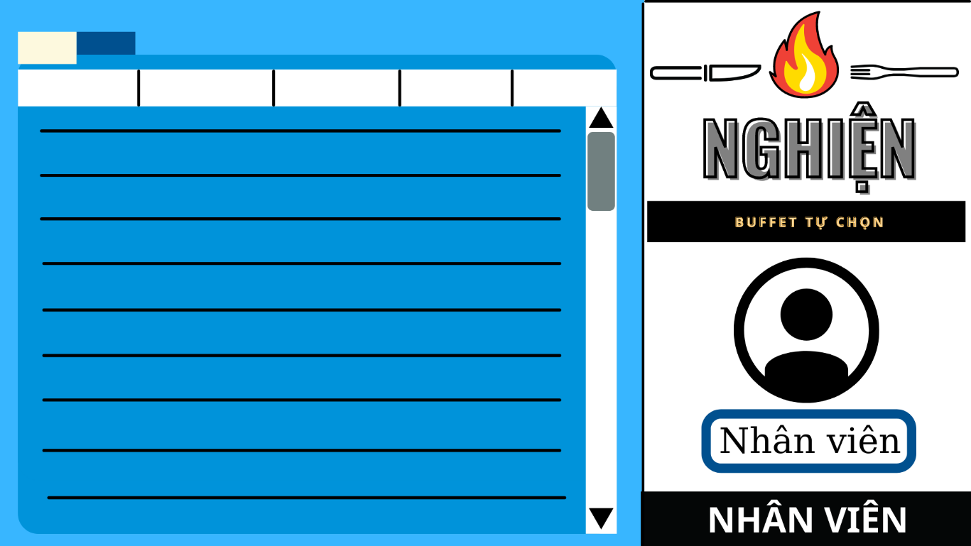**Giao diện:**

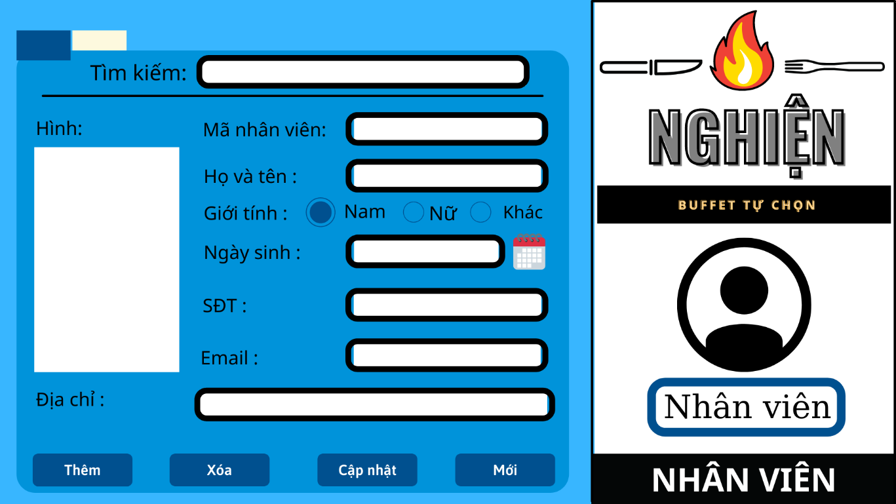MÔ TẢ HOẠT ĐỘNG

|  |  |  |  |
| --- | --- | --- | --- |
| **TT** | **Điều khiển** | **Sự kiện** | **Mô tả hoạt động** |
| 1 | Cửa sổ | Initialize | Hiển thị tất cả nhân viên lên bảng |
| 2 | [Thêm] | Click | Validation, Thêm vào CSDL một nhân viên mới với dữ liệu nhập từ form |
| 3 | [Sửa] | Click | Validation, Cập nhật thông tin nhân viên đang xem trên form vào CSDL |
| 4 | [Xóa] | Click | Xóa nhân viên có mã đang xem trên form |
| 5 | [Mới] | Click | Xóa trắng form |
| 6 | Bảng | Click | Hiển thị thông tin của nhân viên trên hàng được chọn của bảng lên form để xem |
| 7 | [Image] | Auto | Hiển thị ảnh theo chuyên đề được chọn |

#### Quản lý ca

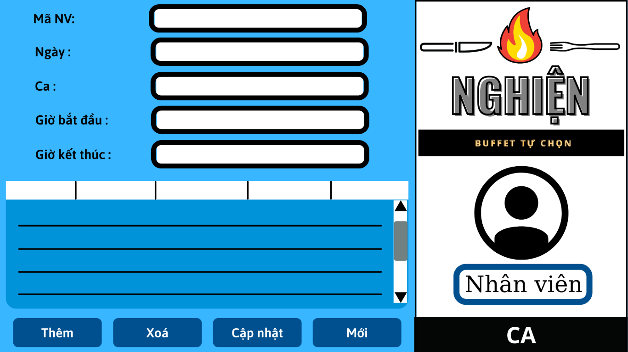**Giao diện:**

MÔ TẢ HOẠT ĐỘNG

|  |  |  |  |
| --- | --- | --- | --- |
| **TT** | **Điều khiển** | **Sự kiện** | **Mô tả hoạt động** |
| 1 | [Thêm] | Click | Validation, Thêm vào CSDL một ca mới với dữ liệu nhập từ form |
| 2 | [Sửa] | Click | Validation, Cập nhật thông tin ca đang xem trên form vào CSDL |
| 3 | [Xóa] | Click | Xóa ca có mã đang xem trên bảng |
| 4 | [Mới] | Click | Xóa trắng form |
| 5 | Combobox | Click | Chọn nhân viên cho ca |

#### Quản lý đối tác

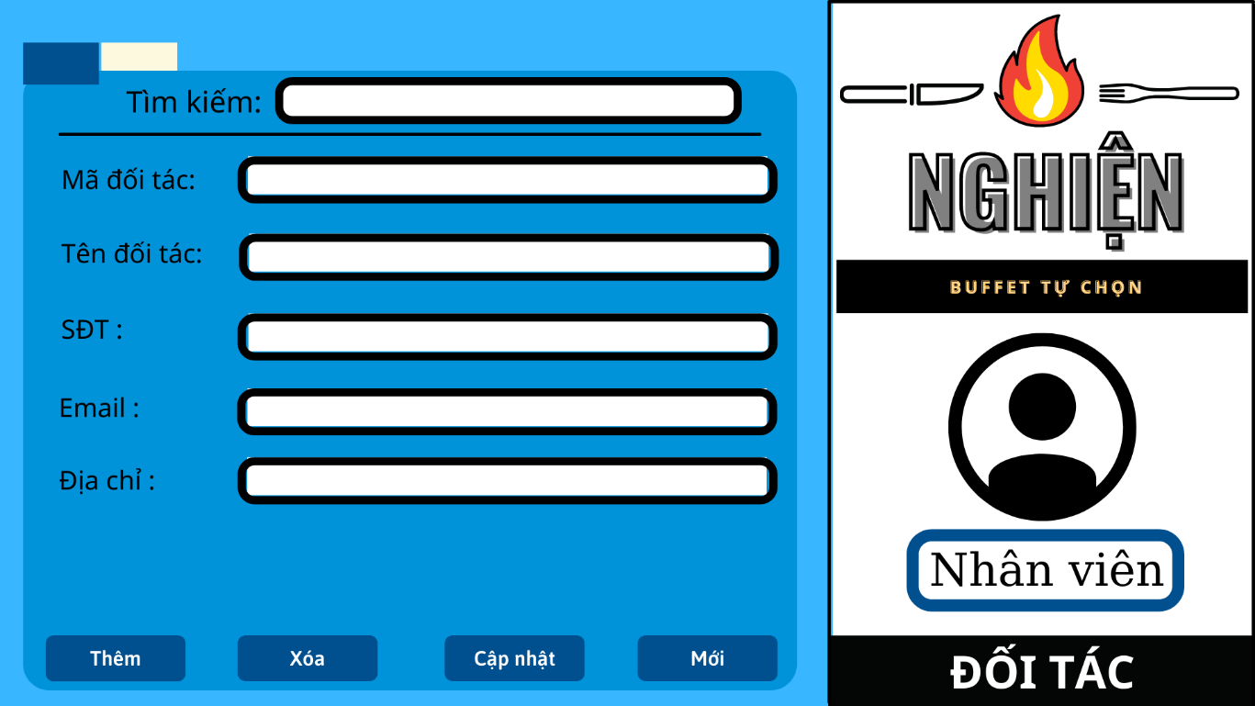**Giao diện:**

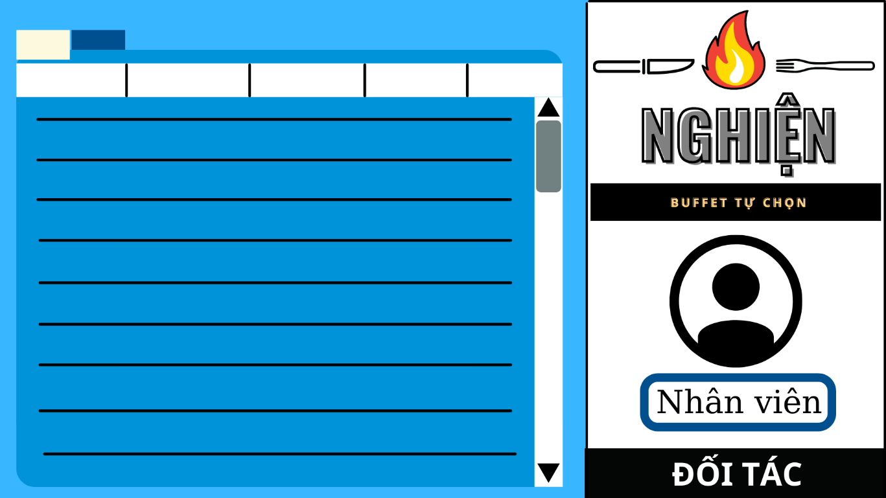

MÔ TẢ HOẠT ĐỘNG

|  |  |  |  |
| --- | --- | --- | --- |
| **TT** | **Điều khiển** | **Sự kiện** | **Mô tả hoạt động** |
| 1 | [Thêm] | Click | Validation, Thêm vào CSDL một đối tác mới với dữ liệu nhập từ form |
| 2 | [Sửa] | Click | Validation, Cập nhật thông tin đối tác đang xem trên form vào CSDL |
| 3 | [Xóa] | Click | Xóa đối tác có mã đang xem trên from |
| 4 | [Mới] | Click | Xóa trắng form |
| 5 | Bảng | Click |  |

#### Quản lý kho

**Giao diện:**

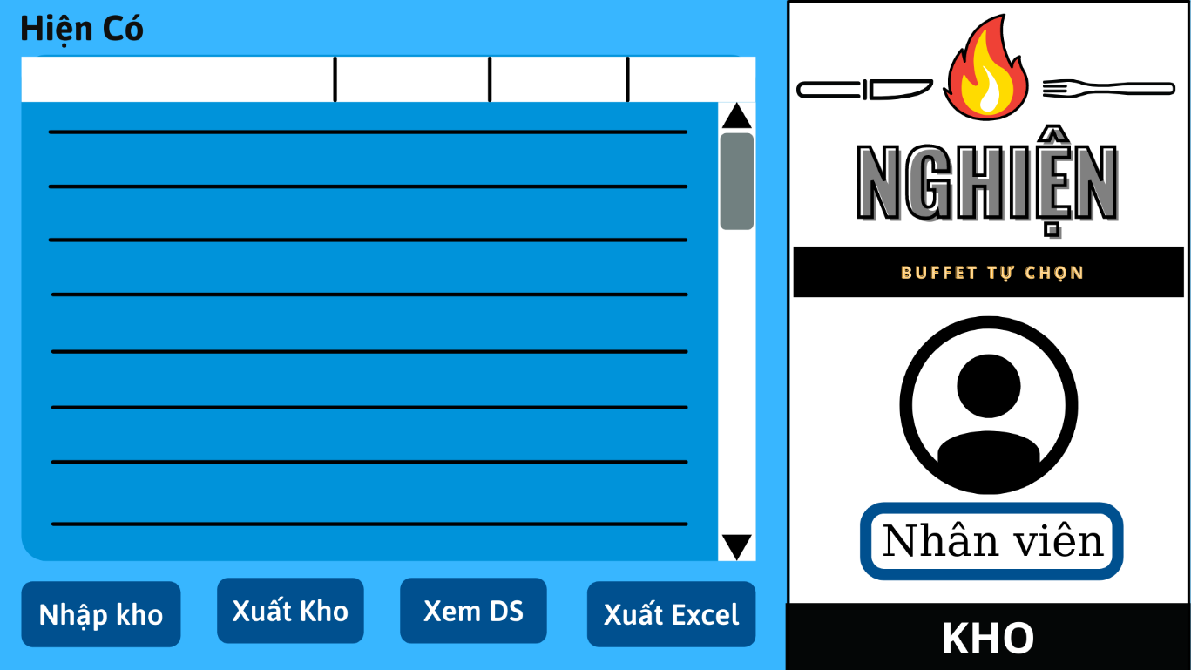**1. Kho tổng**

MÔ TẢ HOẠT ĐỘNG

|  |  |  |  |
| --- | --- | --- | --- |
| **TT** | **Điều khiển** | **Sự kiện** | **Mô tả hoạt động** |
| 1 | [Nhập Kho] | Click | Hiển thị form nhập kho |
| 2 | [Xuất Kho] | Click | Hiển thị form xuất kho |
| 3 | [Biên Lai] | Click | Hiển thị form biên lai |
| 4 | [Xuất EXCEL] | Click | Xuất bảng tổng kho của kho ra file Excel |

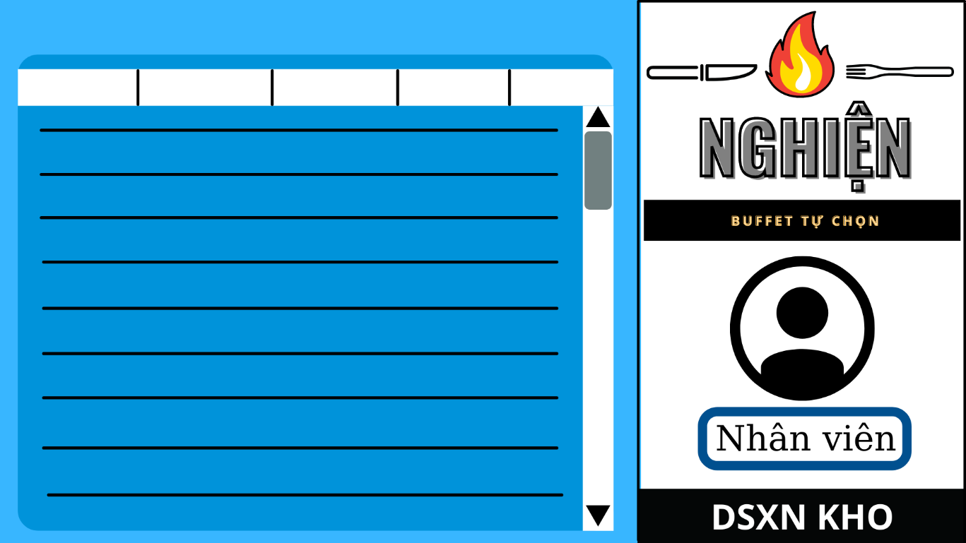**2. Biên lai**

MÔ TẢ HOẠT ĐỘNG

|  |  |  |  |
| --- | --- | --- | --- |
| **TT** | **Điều khiển** | **Sự kiện** | **Mô tả hoạt động** |
| 1 | [Xoá] | Click | Xóa biên lai đã chọn trên bảng |
| 2 | [Xuất EXCEL] | Click | Xuất bảng tổng kho của kho ra file Excel |

**3. Xuất kho**

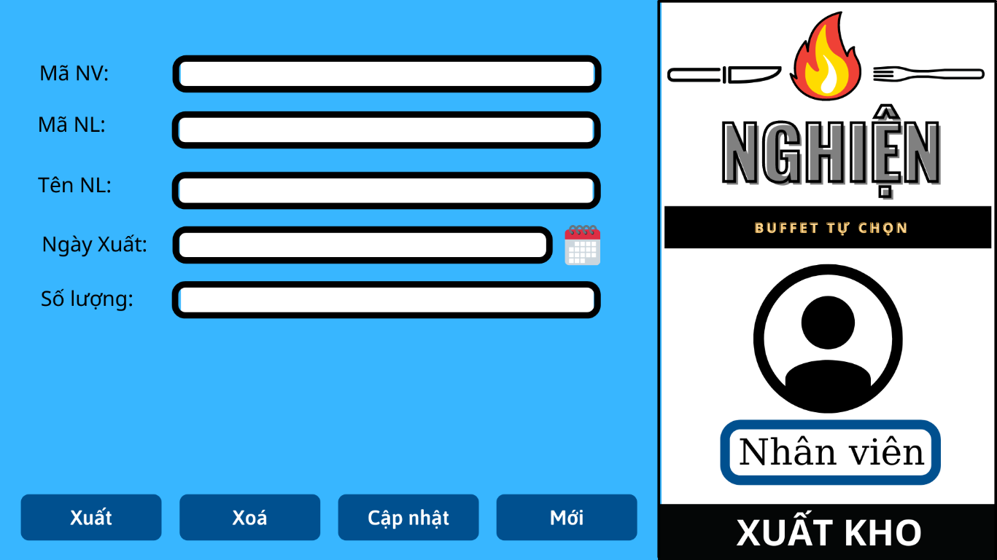MÔ TẢ HOẠT ĐỘNG

|  |  |  |  |
| --- | --- | --- | --- |
| **TT** | **Điều khiển** | **Sự kiện** | **Mô tả hoạt động** |
| 1 | [Thêm] | Click | Validation, Trừ số lượng NL đang có trên CSDL bằng thông tin từ form và thêm một biên lai mới vào CSDL |
| 2 | [Mới] | Click | Xóa trắng form |

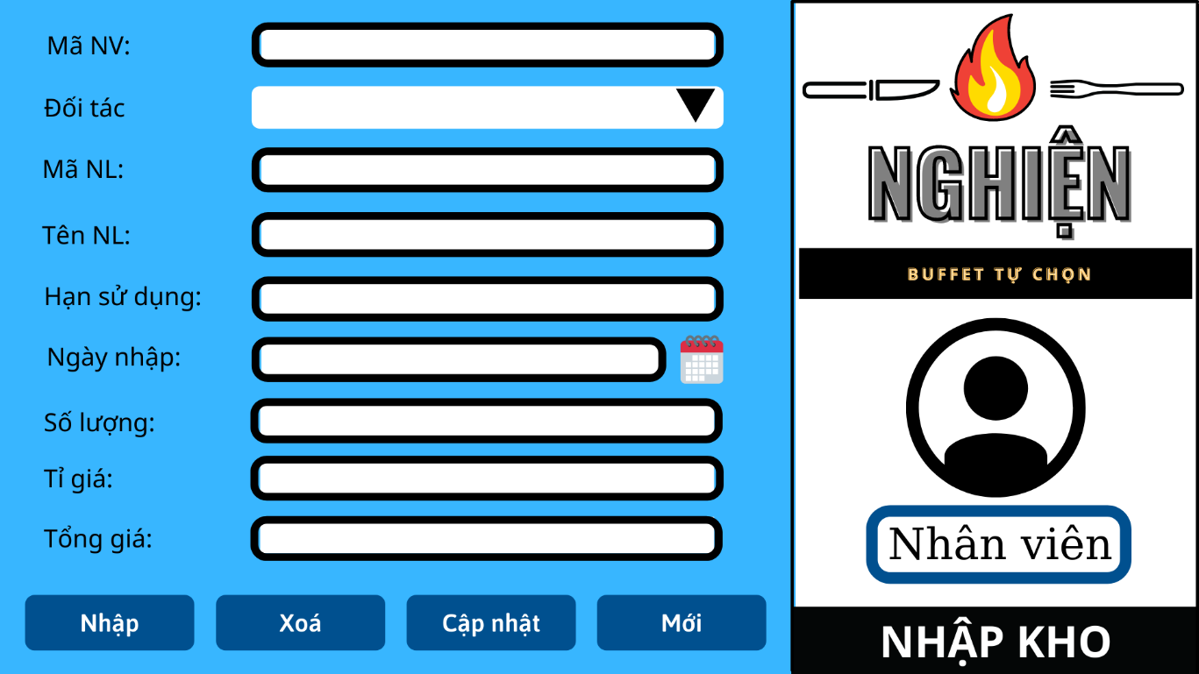**4. Nhập kho**

MÔ TẢ HOẠT ĐỘNG

|  |  |  |  |
| --- | --- | --- | --- |
| **TT** | **Điều khiển** | **Sự kiện** | **Mô tả hoạt động** |
| 1 | [Thêm] | Click | Validation, Thêm số lượng (NL đã có) hoặc thêm NL mới (NL chưa có) vào CSDL bằng thông tin từ form và thêm một biên lai mới vào CSDL |
| 2 | [Mới] | Click | Xóa trắng form |

#### Quản lý người dùng

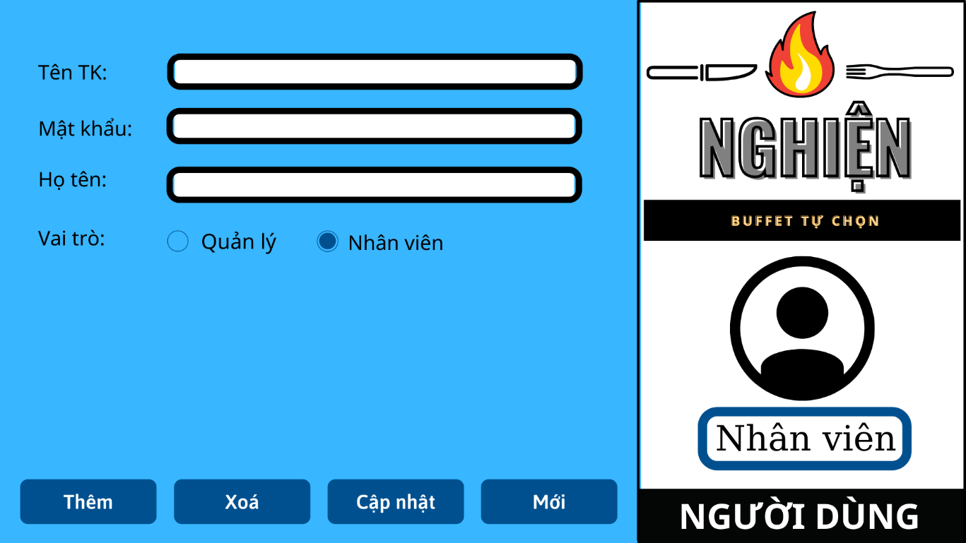**Giao diện:**

MÔ TẢ HOẠT ĐỘNG

|  |  |  |  |
| --- | --- | --- | --- |
| **TT** | **Điều khiển** | **Sự kiện** | **Mô tả hoạt động** |
| 1 | [Thêm] | Click | Validation, Thêm vào CSDL một người dùng mới với dữ liệu nhập từ form |
|  | [Sửa] | Click | Validation, Cập nhật thông tin người dùng đang xem trên form vào CSDL |
|  | [Xóa] | Click | Xóa người dùng có tài khoản đang xem trên from |
| 2 | [Mới] | Click | Xóa trắng form |

#### Thống kê doanh thu

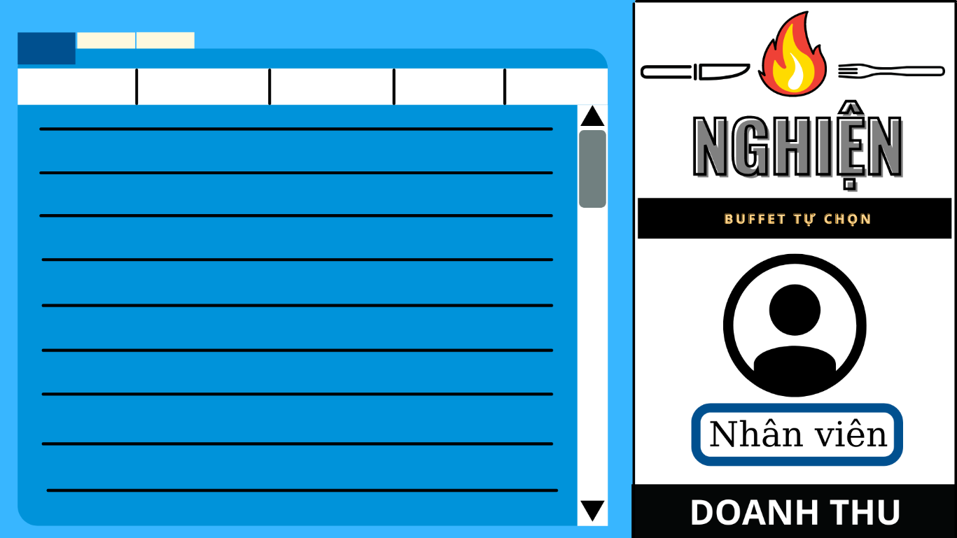**Giao diện:**

#### Quản lý khách hàng thân thiết

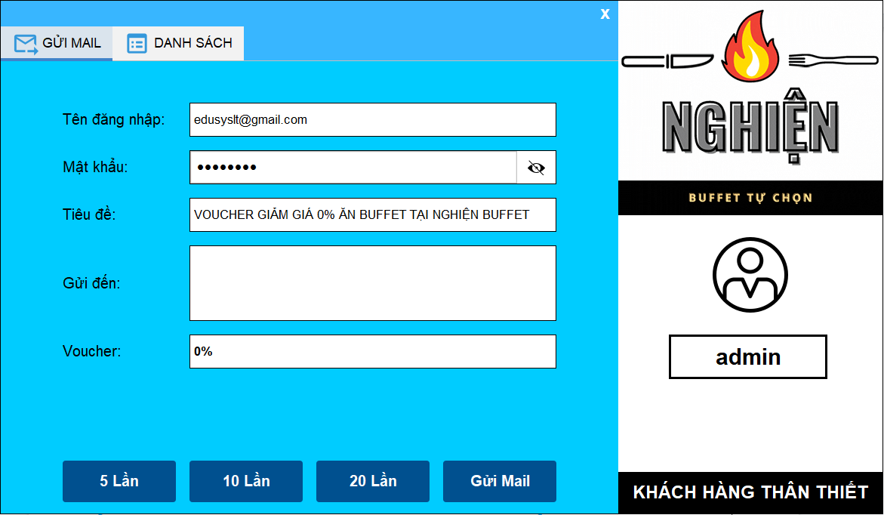

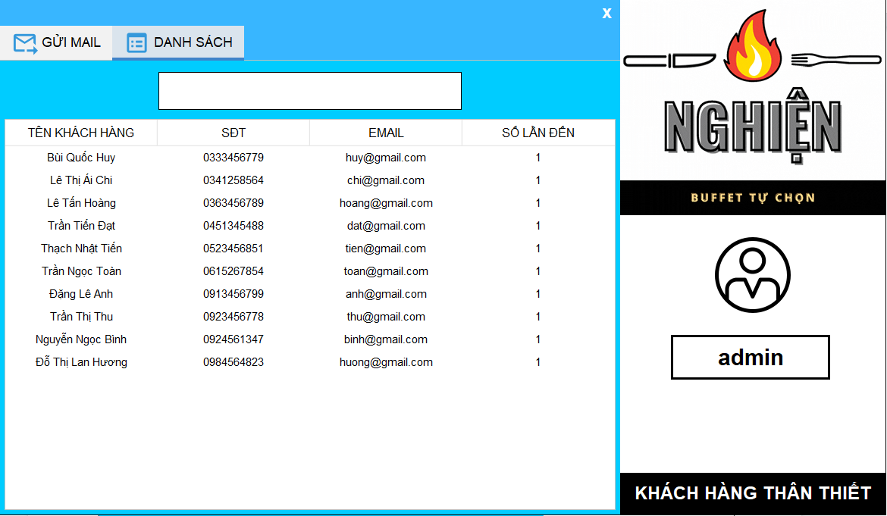

MÔ TẢ HOẠT ĐỘNG

|  |  |  |  |
| --- | --- | --- | --- |
| **TT** | **Điều khiển** | **Sự kiện** | **Mô tả hoạt động** |
| 1 | [5 Lần] | Click | Đổ thông tin gmail của những khách hàng đã đến đủ 5 lần |
| 2 | [10 Lần] | Click | Đổ thông tin gmail của những khách hàng đã đến đủ 10 lần |
| 3 | [20 Lần] | Click | Đổ thông tin gmail của những khách hàng đã đến đủ 20 lần |
| 4 | [Gửi Mail] | Click | Gửi Email cho những Email theo dữ liệu trong from |

### Giao diện khác

#### Cửa sổ chào

**Giao diện**

MÔ TẢ HOẠT ĐỘNG

|  |  |  |  |
| --- | --- | --- | --- |
| **TT** | **Điều khiển** | **Sự kiện** | **Mô tả hoạt động** |
| 1 | Hiển thị logo | Auto | Hiển thị logo |
| 2 | Thanh ProgressBar load | Auto | Xem quá trình load |

#### Cửa sổ đăng nhập

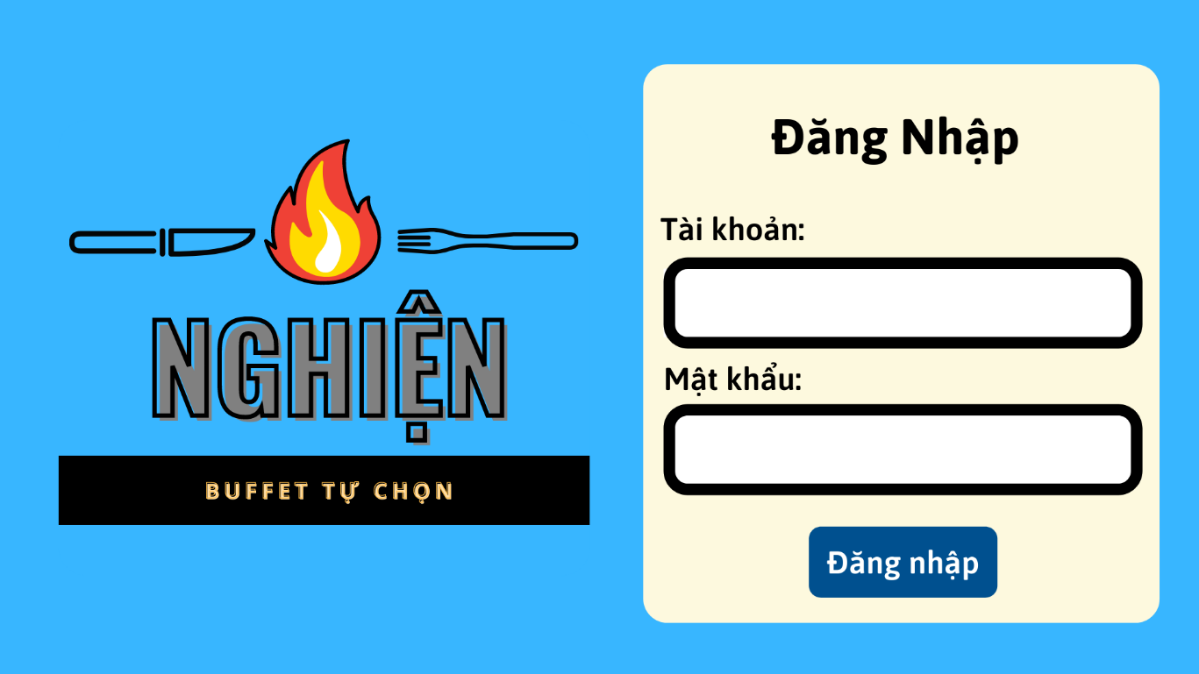**Giao diện**

MÔ TẢ HOẠT ĐỘNG

|  |  |  |  |
| --- | --- | --- | --- |
| **TT** | **Điều khiển** | **Sự kiện** | **Mô tả hoạt động** |
| 1 | Đăng nhập | Click | Validation, thành công thì hiển thị form chính, thất bại thì thông báo lỗi |
| 2 | Kết thúc | Click | Thoát chương trình |

# THỰC HIỆN DỰ ÁN

## Tạo giao diện với Swing

### Cửa sổ chính (MainUI)

**Giao diện**

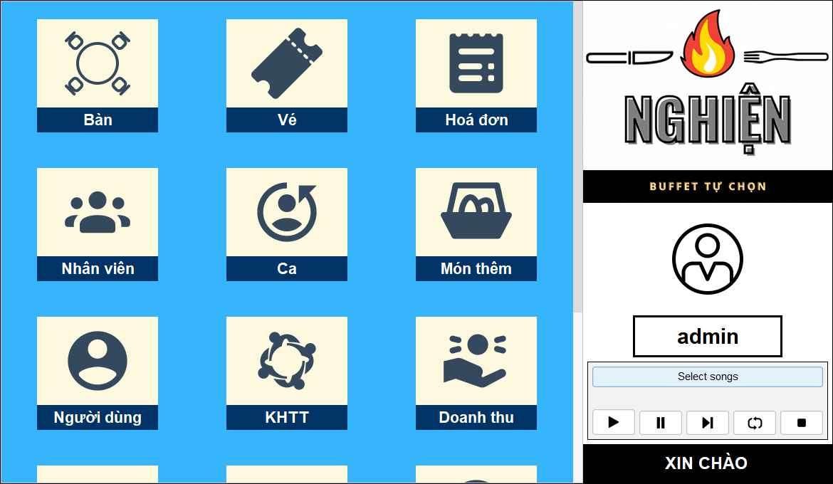

### Các cửa sổ quản lý

#### Quản lý bàn (FrmBanJD)

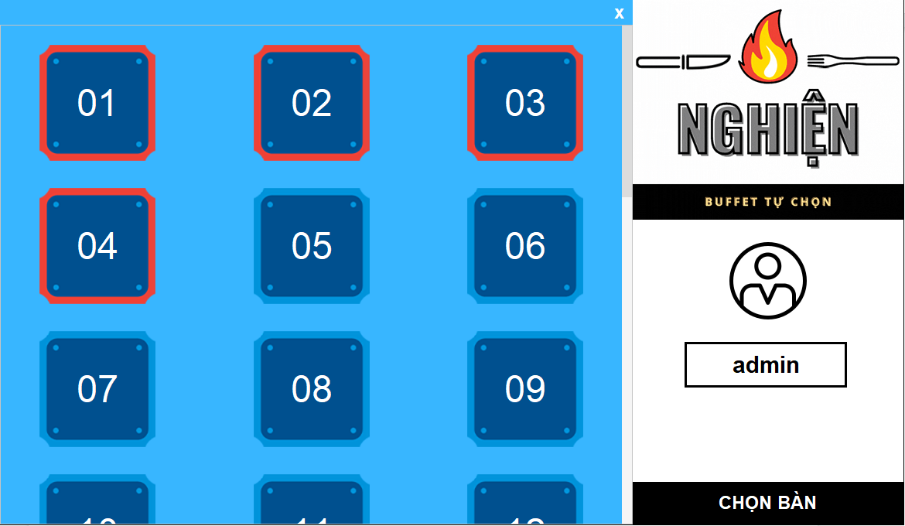**Giao diện**

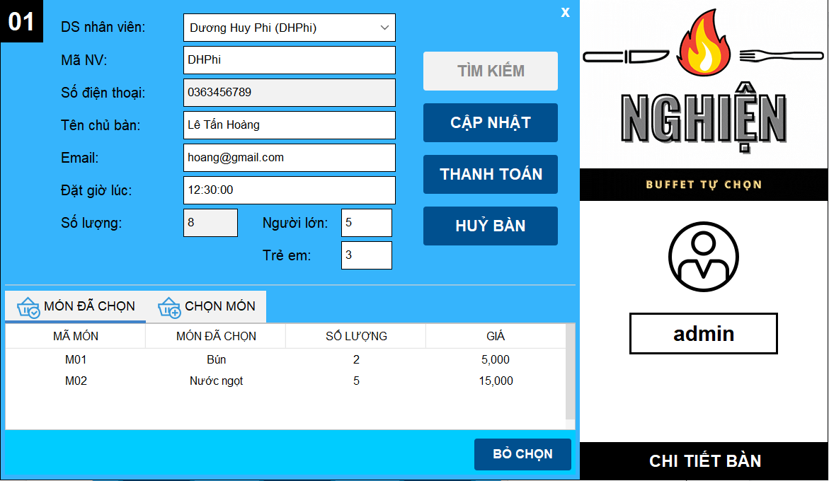

#### Quản lý vé (FrmVeJD)

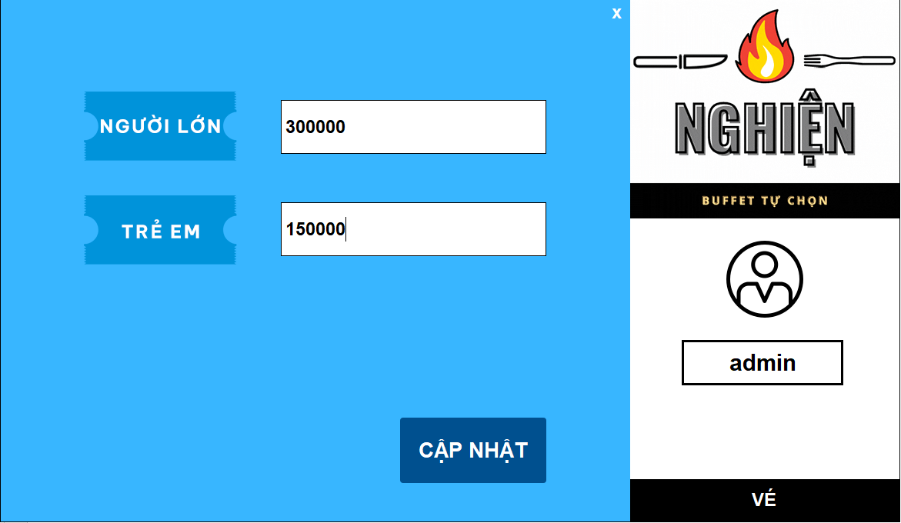**Giao diện**

#### Quản lý hoá đơn (FrmHoaDonJD)

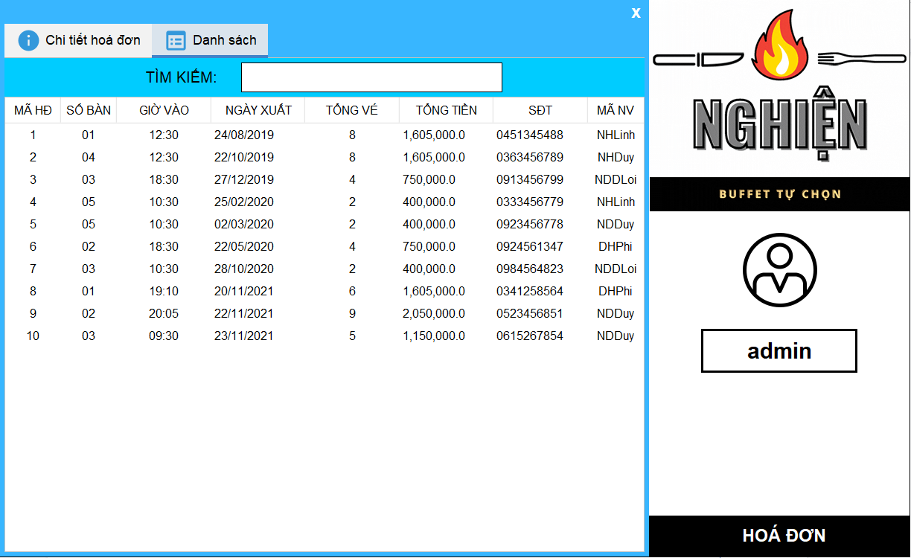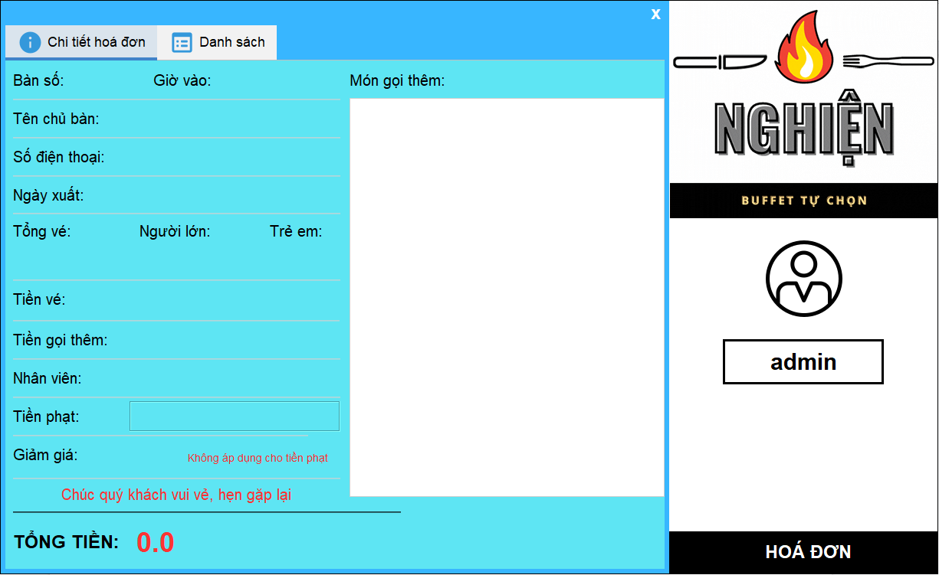**Giao diện**

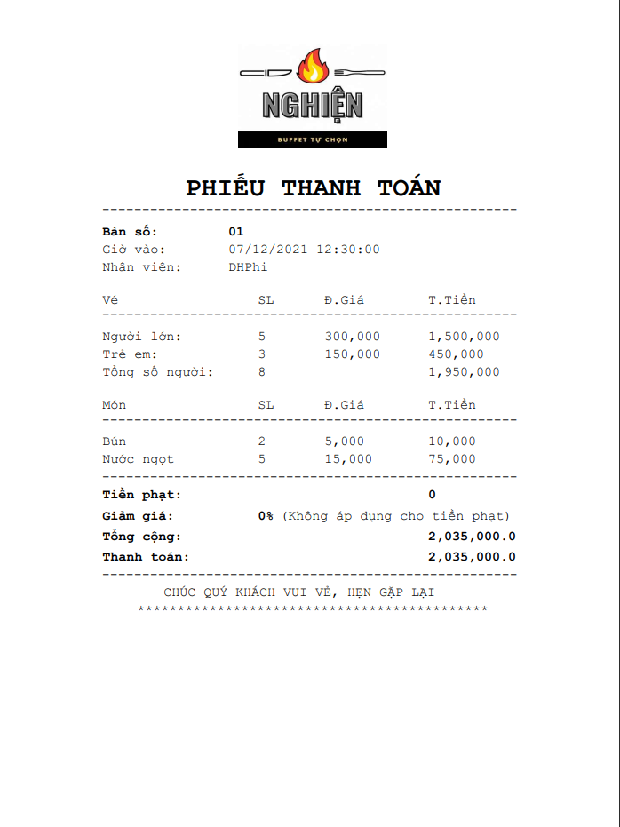

#### Quản lý nhân viên (FrmNhanVienJD)

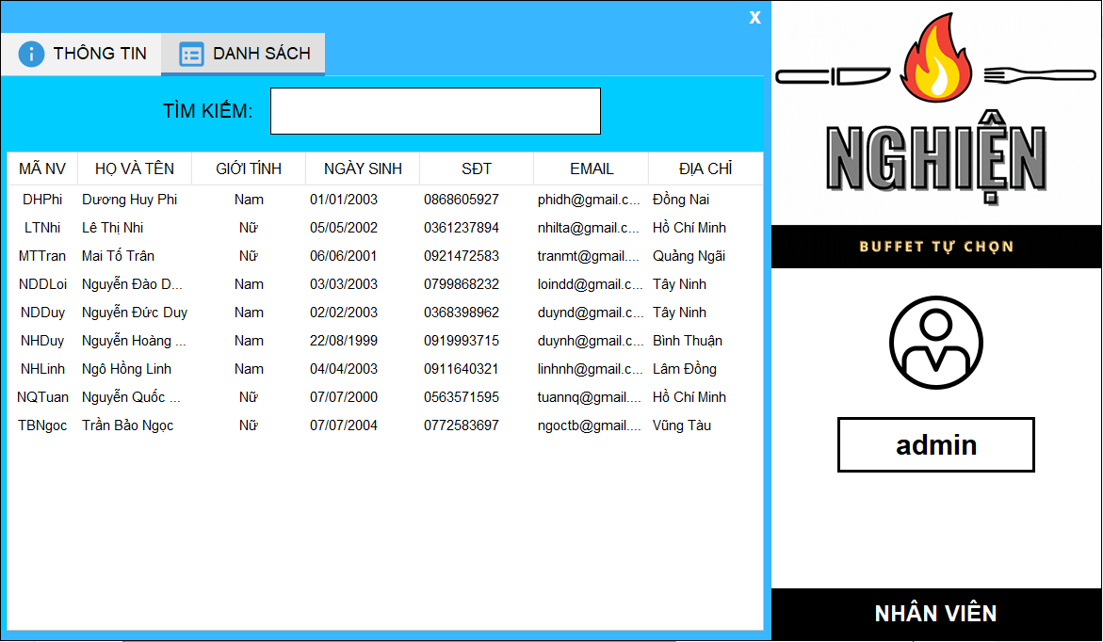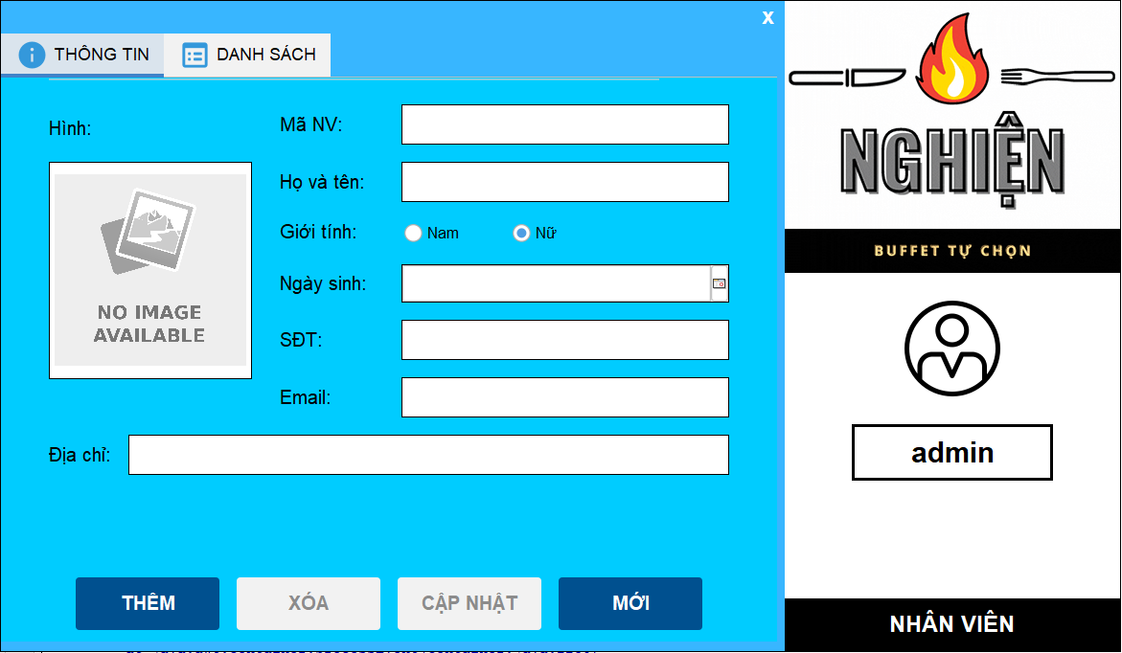**Giao diện**

#### Quản lý món thê (FrmMonThemJD)

**Giao diện**

#### Quản lý ca (FrmCaJD)

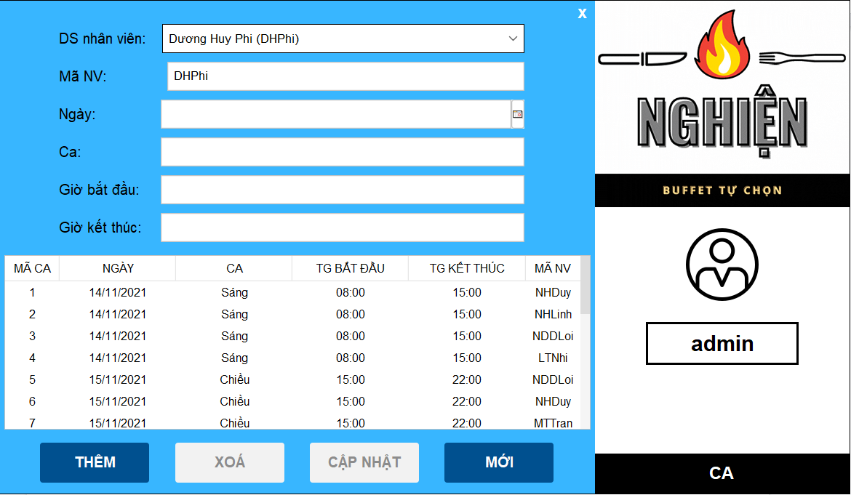**Giao diện**

#### Quản lý đối tác (FrmDoiTacJD)

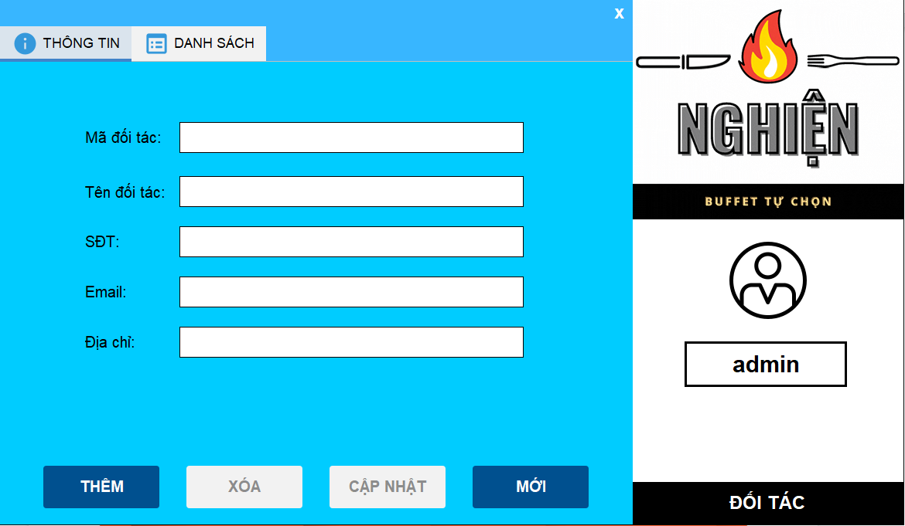**Giao diện**

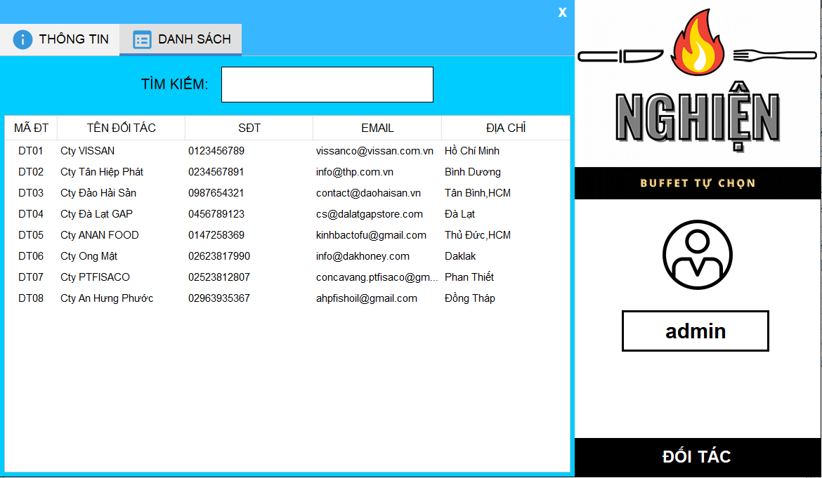

#### Quản lý kho (FrmKhoJD)

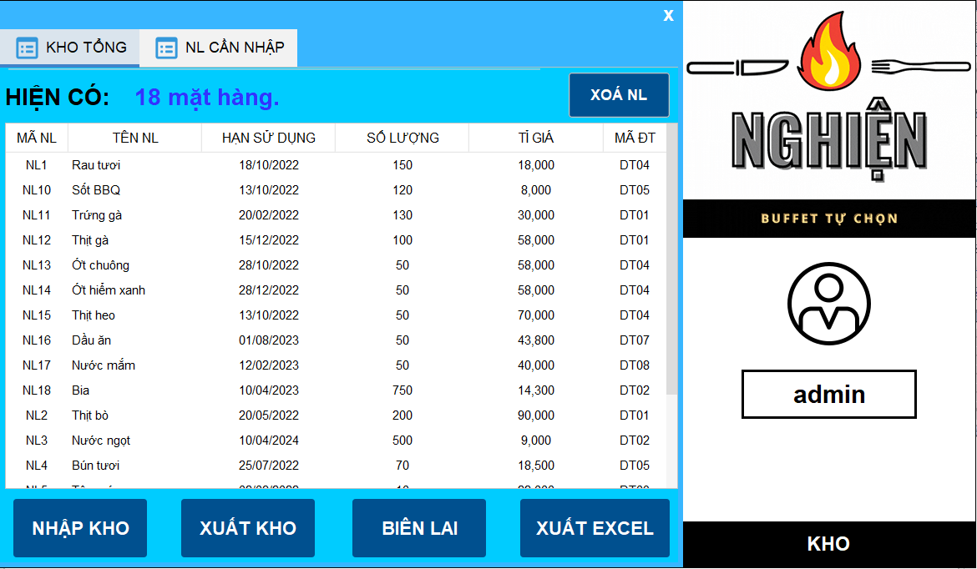**Giao diện**

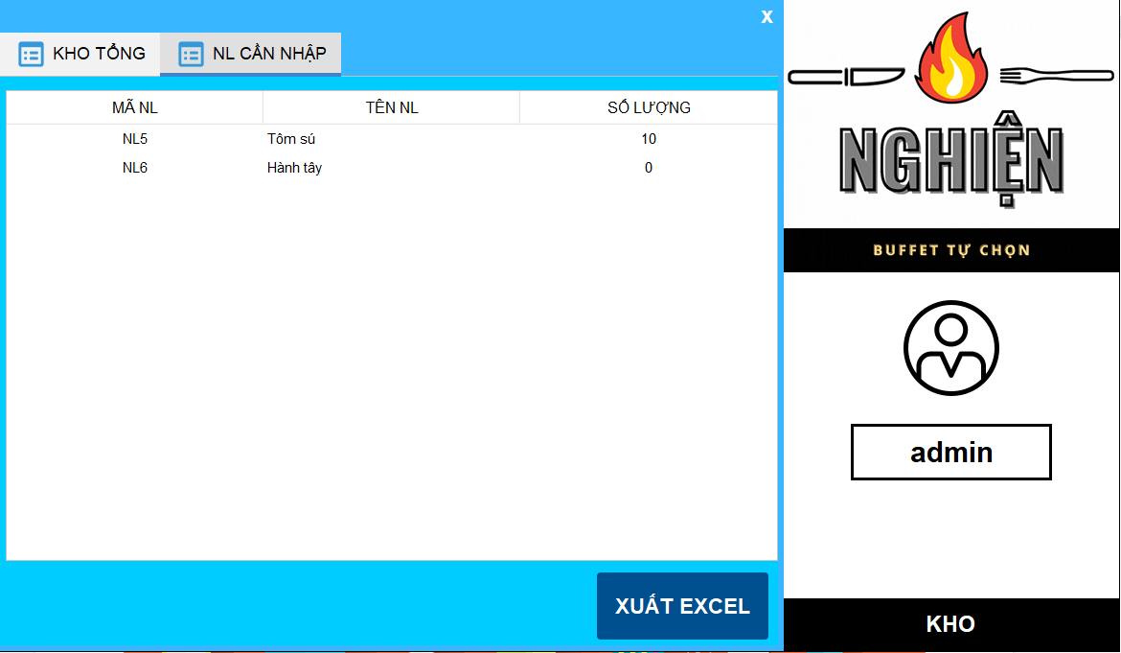

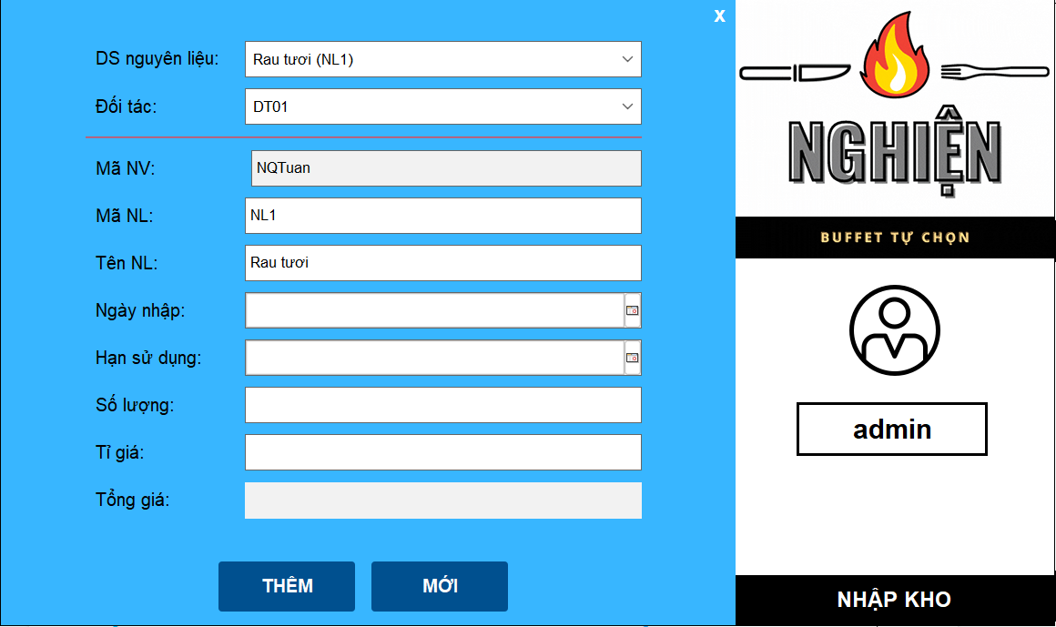

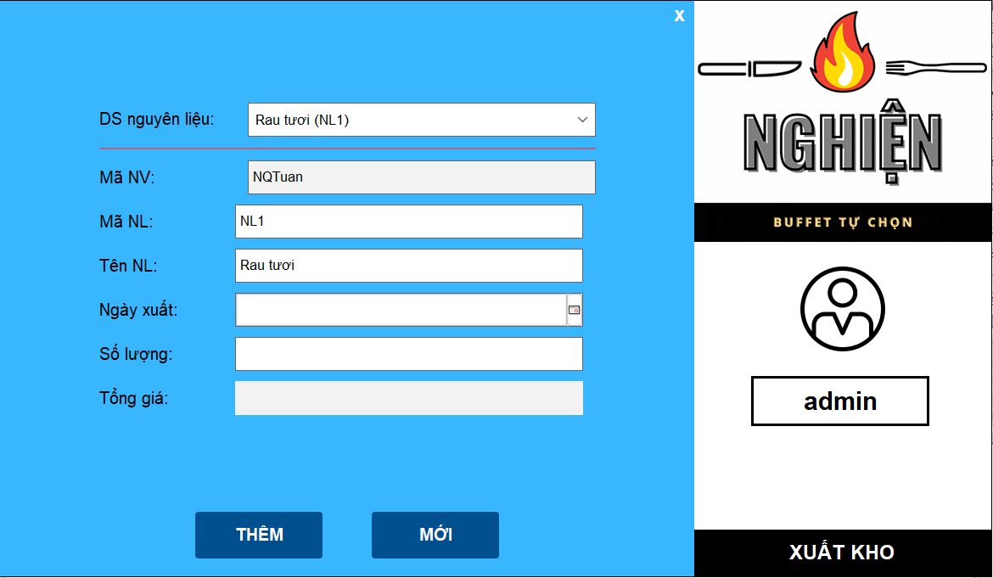

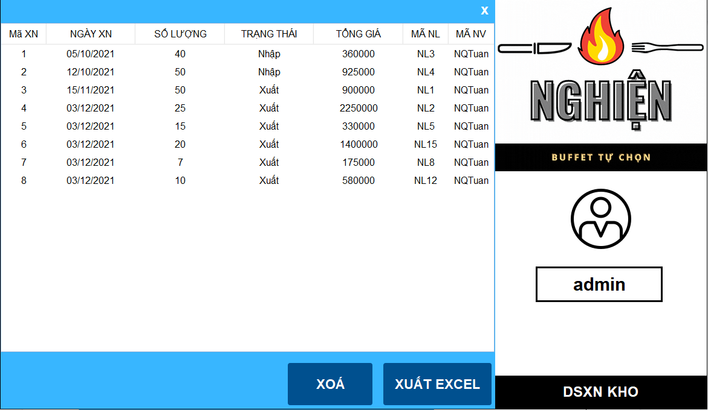

#### Quản lý người dùng (FrmNguoiDungJD)

**Giao diện**

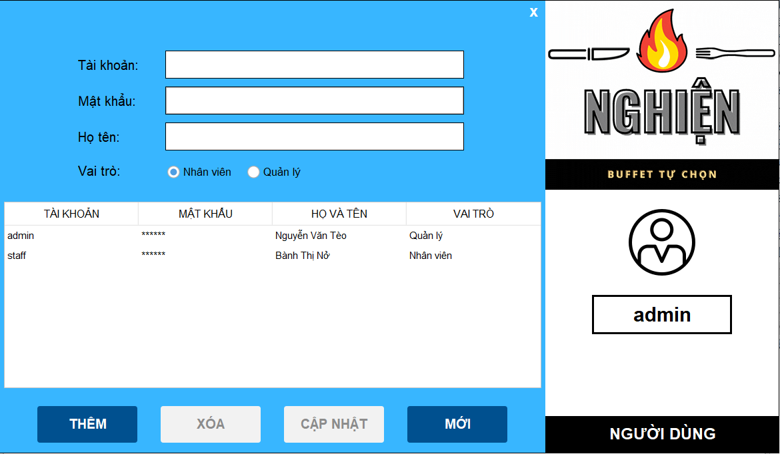

#### Thống kê doanh thu (FrmDoanhThuJD)

**Giao diện**

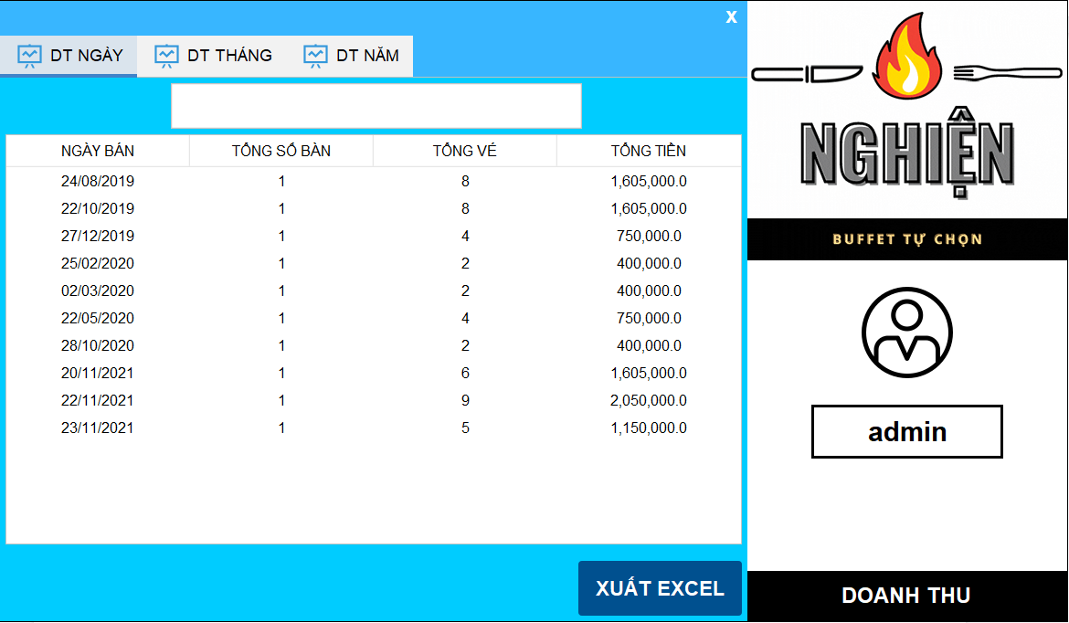

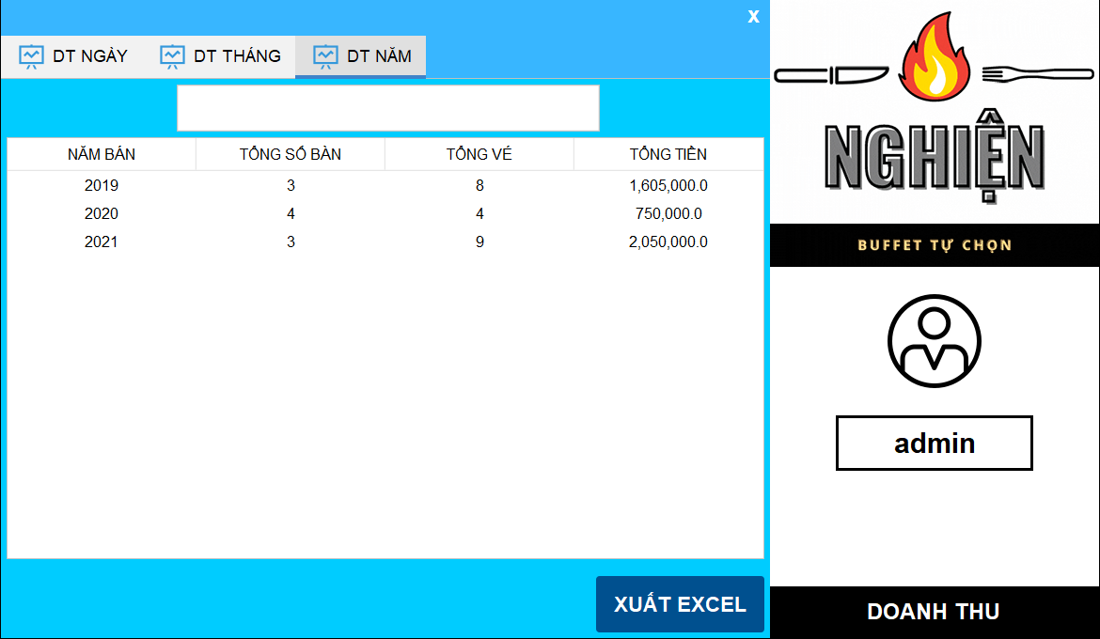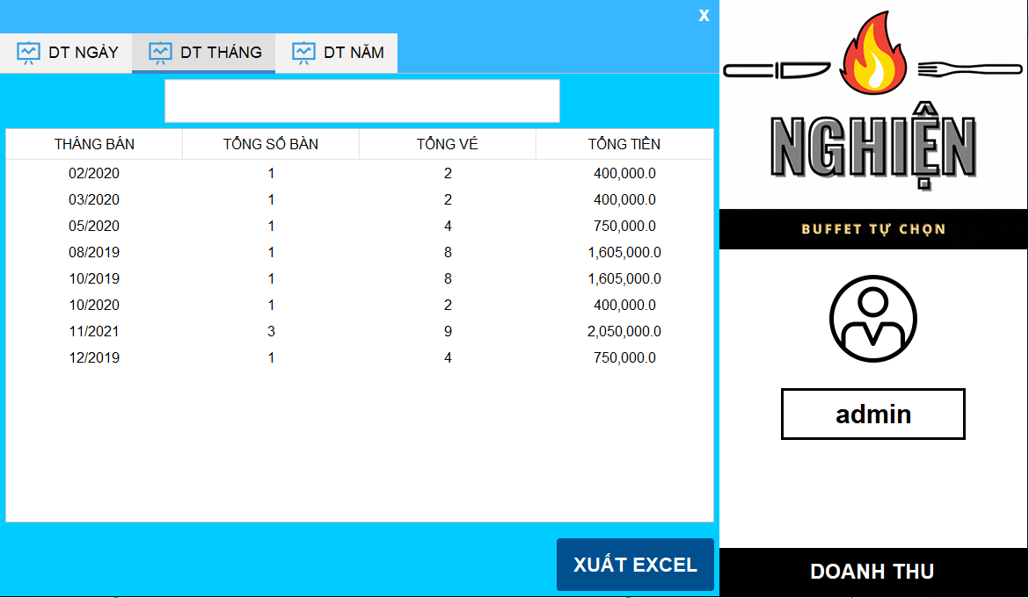

### Các giao diện hỗ trợ khác

#### Cửa sổ chào (FrmChaoJD)

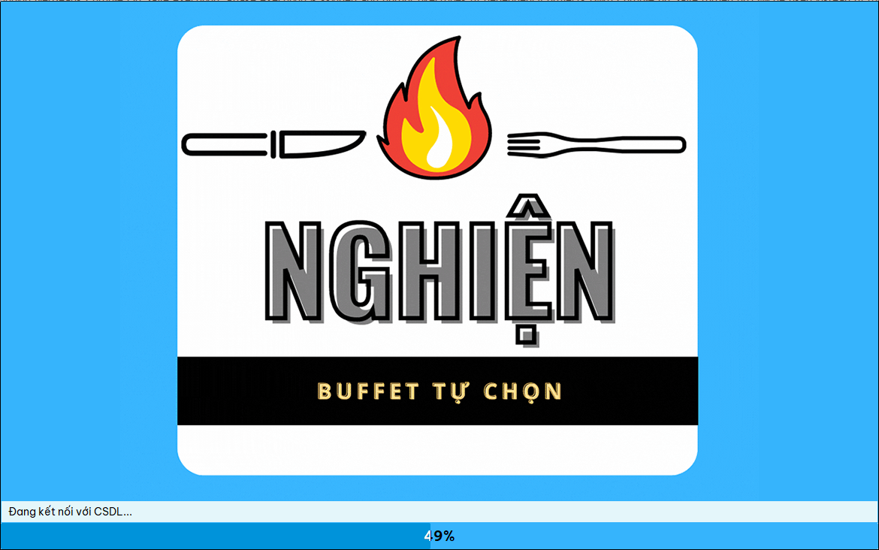**Giao diện**

#### Cửa sổ đăng nhập (FrmDangNhapJD)

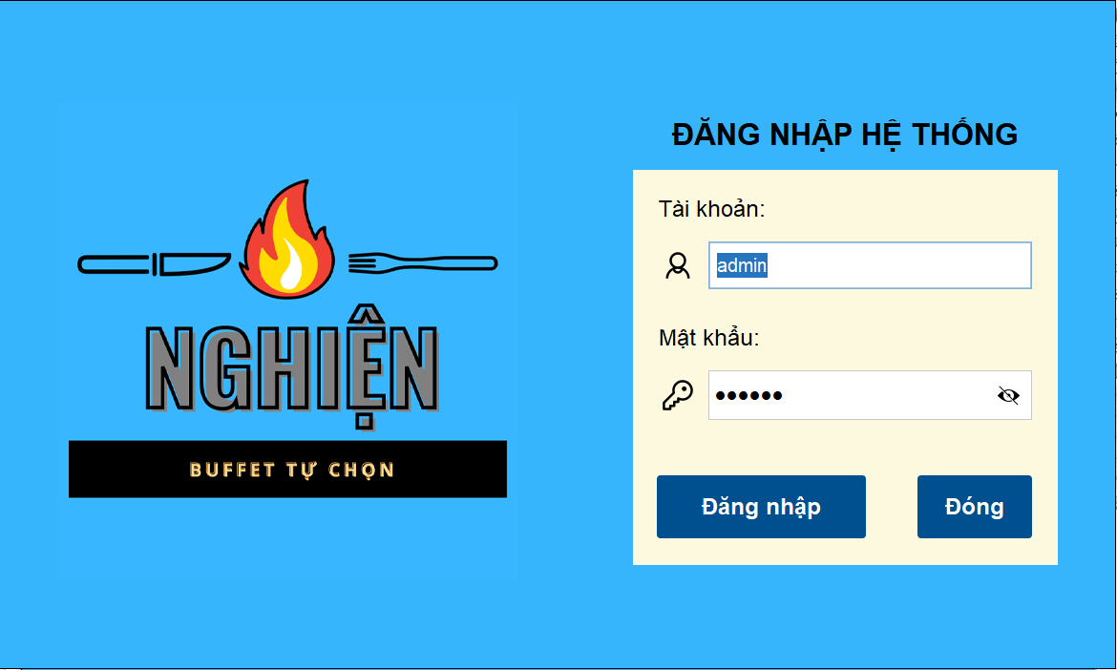**Giao diện**

## Tạo CSDL với SQL Server

### Sơ đồ quan hệ

* 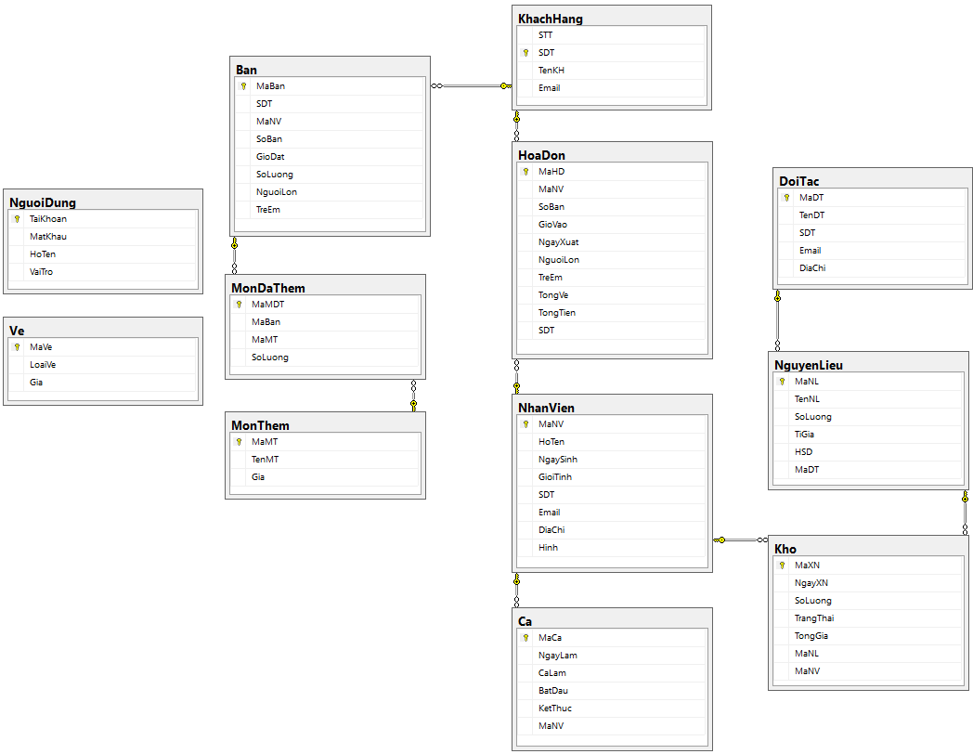Hình: Sơ đồ quan hệ
* Ràng buộc: Mô tả ràng buộc của các quan hệ
  + Update: CASCADE
  + Delete: CASCADE

### Thủ tục lưu

#### Sp_DoanhThuNgay()

|  |  |
| --- | --- |
| **Mã nguồn** |  |
| **Mô tả** | Proc này được sử dụng để truy vấn doanh thu theo ngày |
| **Tham số** |  |
| **Kết quả** | [NgayBan, TongBan, TongVe, TongTien] |

#### Sp_DoanhThuThang()

|  |  |
| --- | --- |
| **Mã nguồn** |  |
| **Mô tả** | Proc này được sử dụng để truy vấn doanh thu theo tháng |
| **Tham số** |  |
| **Kết quả** | [ThangBan, TongBan, TongVe, TongTien] |

#### Sp_DoanhThuNam()

|  |  |
| --- | --- |
| **Mã nguồn** |  |
| **Mô tả** | Proc này được sử dụng để truy vấn doanh thu theo năm |
| **Tham số** |  |
| **Kết quả** | [NamBan, TongBan, TongVe, TongTien] |

## Lập trình CSDL

### Mô hình tổ chức lập trình CSDL

* *Hình và mô tả (DAO+JdbcHelper+Entity+CSDL)*

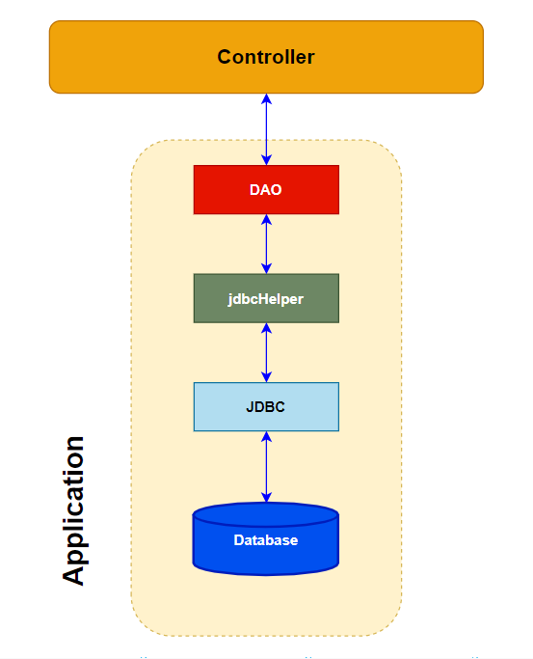

### JDBCHelper (XJDBC)

XJdbc là lớp tiện ích hỗ trợ lập trình JDBC. Lớp này gồm 3 phương thức được mô tả trong phần hướng dẫn sử dụng sau đây.

**Hướng dẫn sử dụng:**

* XJdbc.**query**(String sql, Object…args): ResultSet
  + Truy vấn dữ liệu từ CSDL
  + Tham số sql: câu lệnh SELECT truy vấn có chứa?
  + Tham số: args là các giá trị cung cấp cho các dấu? của SQL
  + Kết quả: ResultSet
* XJdbc.**update**(String sql, Object…args): int
  + Thao tác CSDL (INSERT, UPDATE, DELETE)
  + Tham số sql: câu lệnh INSERT, UPDATE, DELETE có chứa?
  + Tham số: args là các giá trị cung cấp cho các dấu? của SQL
  + Kết quả: số bản ghi có ảnh hưởng
* XJdbc.**value**(String sql, Object…args): Object
  + Truy vấn một giá trị từ CSDL
  + Tham số sql: câu lệnh SELECT truy vấn có chứa?
  + Tham số: args là các giá trị cung cấp cho các dấu? của SQL

Kết quả: đối tượng chứa giá trị truy vấn

### Entity Class và DAO

#### Diagram Description automatically generatedDiagram Description automatically generatedClass Diagram

#### Text, letter Description automatically generatedBuffetDAO

BuffetDAO là lớp trừu tượng, tổng quát (Generic) đặc tả những hành động truy xuất CSDL cơ bản nhất mà một lớp DAO cụ thể phải có. Các phương thức thực hiện truy xuất CSDL được mô tả như sau:

|  |  |  |
| --- | --- | --- |
| **TT** | **Phương thức** | **Mô tả hoạt động** |
| 1 | insert(E) | Thêm mới một bản ghi với dữ liệu là entity E |
| 2 | update(E) | Cập nhật một bản ghi với dữ liệu là entity E |
| 3 | delete(K) | Xóa một bản ghi với mã K |
| 4 | selectById(K): E | Truy vấn một bản ghi với mã là K |
| 5 | selectAll(): List<E> | Truy vấn tất cả các bản ghi |
| 6 | selectBySql(String, Object…): List<E> | Truy vấn các bản ghi tùy vào sql và args |

Trên đây chỉ là các hoạt động truy xuất CSDL cơ bản. Trong một lớp DAO cụ thể, các DAO con sẽ viết mã cho các phương thức này với E là lớp Entity và K là kiểu khóa chính cụ thể đồng thời có thể bổ sung thêm các hoạt động truy xuất đặc thù riêng của từng DAO cần thiết.

#### Ve và VeDAO

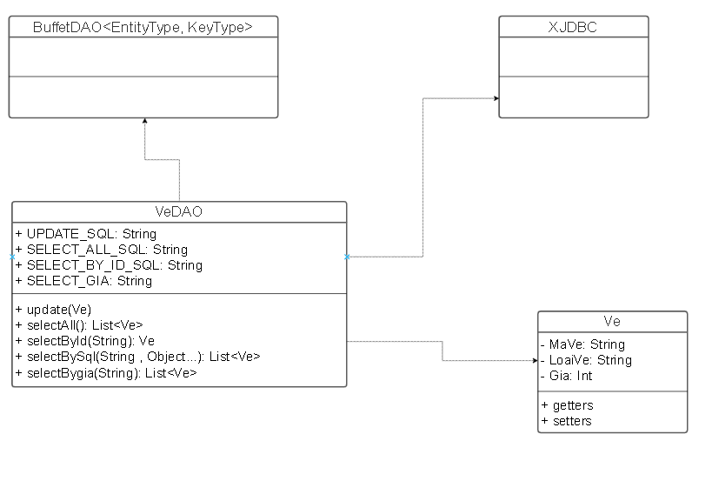

**Diễn giải**

|  |  |
| --- | --- |
| **Thành phần** | **Mô tả** |
| Ve | Là lớp thực thể mô tả dữ liệu vé |
| VeDAO | Là lớp DAO cụ thể hóa các hoạt động truy xuất CSDL với bảng Ve   * EntityType được cụ thể hóa là Ve * KeyType được cụ thể hóa là String * SQL là các câu lệnh thao tác dữ liệu trên bảng Ve |

#### Ban & BanDAO

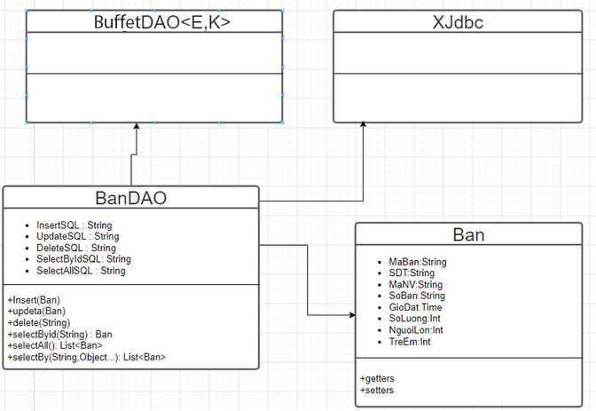

**Diễn giải**

|  |  |
| --- | --- |
| **Thành phần** | **Mô tả** |
| Ban | Là lớp thực thể mô tả dữ liệu bàn |
| BanDAO | Là lớp DAO cụ thể hóa các hoạt động truy xuất CSDL với bảng Ban   * E được cụ thể hóa là Ban * K được cụ thể hóa là String * SQL là các câu lệnh thao tác dữ liệu trên bảng Ban |

#### KhachHang & KhachHangDAO

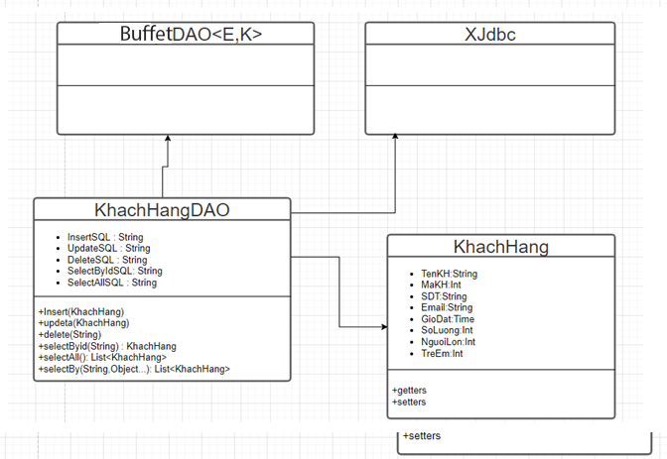

**Diễn giải**

|  |  |
| --- | --- |
| **Thành phần** | **Mô tả** |
| KhachHang | Là lớp thực thể mô tả dữ liệu khách hàng |
| KhachHangDAO | Là lớp DAO cụ thể hóa các hoạt động truy xuất CSDL với bảng KhachHang   * E được cụ thể hóa là KhachHang * K được cụ thể hóa là String * SQL là các câu lệnh thao tác dữ liệu trên bảng KhachHang |

#### HoaDon & HoaDonDAO

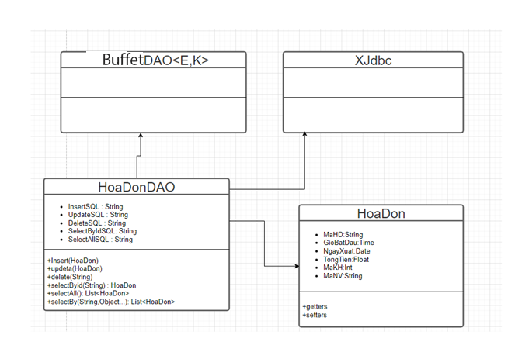

**Diễn giải**

|  |  |
| --- | --- |
| **Thành phần** | **Mô tả** |
| HoaDon | Là lớp thực thể mô tả dữ liệu hoá đơn |
| HoaDonDAO | Là lớp DAO cụ thể hóa các hoạt động truy xuất CSDL với bảng HoaDon   * E được cụ thể hóa là HoaDon * K được cụ thể hóa là String * SQL là các câu lệnh thao tác dữ liệu trên bảng HoaDon |

#### MonThem & MonThemDAO

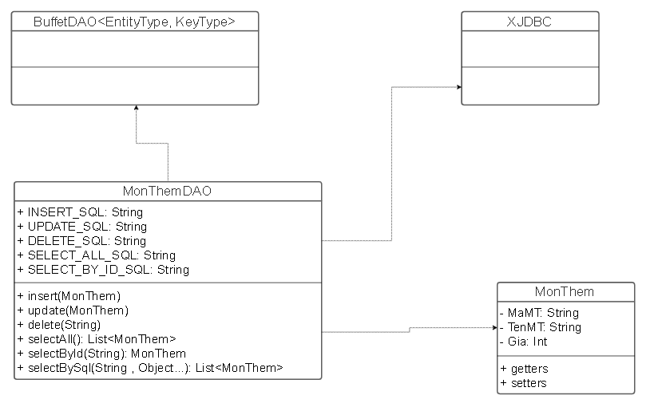

**Diễn giải**

|  |  |
| --- | --- |
| **Thành phần** | **Mô tả** |
| MonThem | Là lớp thực thể mô tả dữ liệu món thêm |
| MonThemDAO | Là lớp DAO cụ thể hóa các hoạt động truy xuất CSDL với bảng MonThem   * EntityType được cụ thể hóa là MonThem * KeyType được cụ thể hóa là String * SQL là các câu lệnh thao tác dữ liệu trên bảng MonThem |

#### MonDaThem & MonDaThemDAO

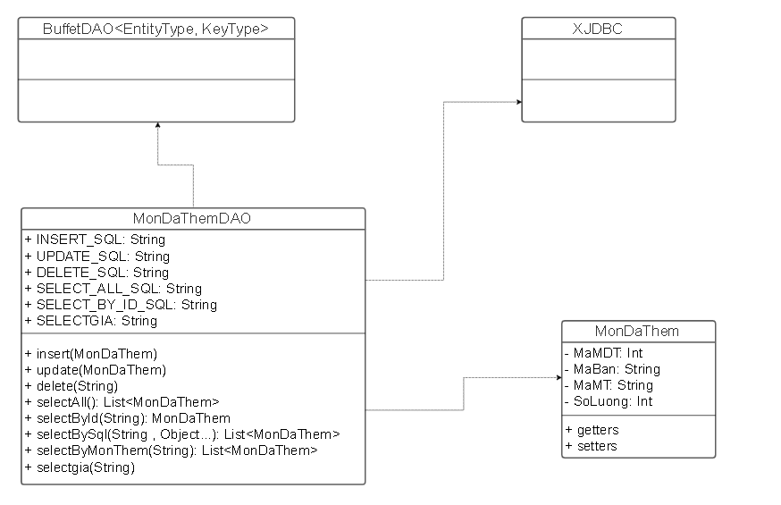

**Diễn giải**

|  |  |
| --- | --- |
| **Thành phần** | **Mô tả** |
| MonDaThem | Là lớp thực thể mô tả dữ liệu món đã thêm |
| MonDaThemDAO | Là lớp DAO cụ thể hóa các hoạt động truy xuất CSDL với bảng MonDaThem   * EntityType được cụ thể hóa là MonDaThem * KeyType được cụ thể hóa là String * SQL là các câu lệnh thao tác dữ liệu trên bảng MonDaThem |

#### NhanVien & NhanVienDAO

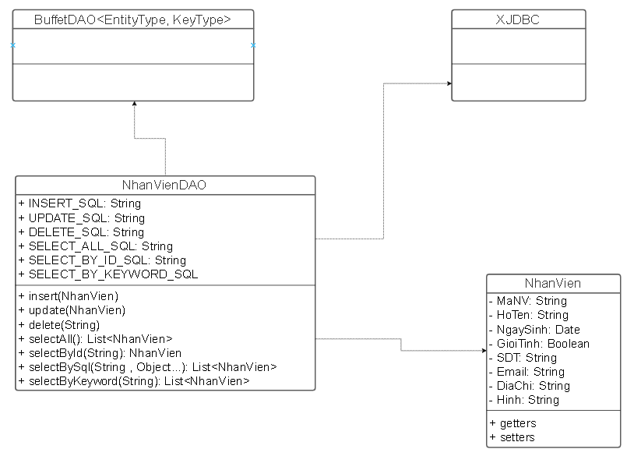

**Diễn giải**

|  |  |
| --- | --- |
| **Thành phần** | **Mô tả** |
| NhanVien | Là lớp thực thể mô tả dữ liệu nhân viên |
| NhanVienDAO | Là lớp DAO cụ thể hóa các hoạt động truy xuất CSDL với bảng NhanVien   * EntityType được cụ thể hóa là NhanVien * KeyType được cụ thể hóa là String * SQL là các câu lệnh thao tác dữ liệu trên bảng NhanVien |

#### Ca & CaDAO

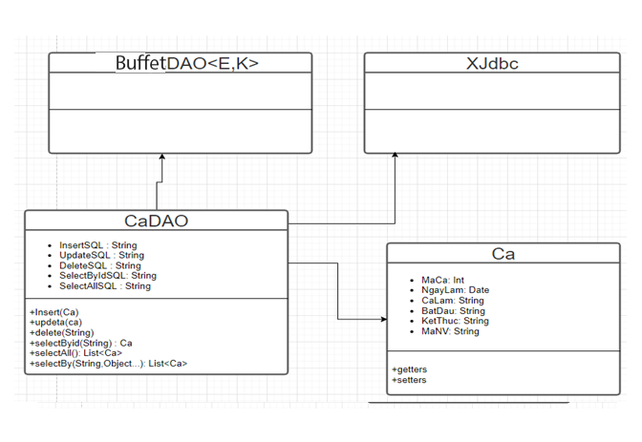

**Diễn giải**

|  |  |
| --- | --- |
| **Thành phần** | **Mô tả** |
| Ca | Là lớp thực thể mô tả dữ liệu Ca |
| CaDAO | Là lớp DAO cụ thể hóa các hoạt động truy xuất CSDL với bảng Ca   * E được cụ thể hóa là Ca * K được cụ thể hóa là String * SQL là các câu lệnh thao tác dữ liệu trên bảng Ca |

#### DoanhThuDAO

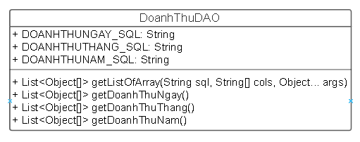

**Diễn giải**

|  |  |
| --- | --- |
| **Thành phần** | **Mô tả** |
| List<Object[]> | Nó được sử dụng để xây dựng một danh sách mảng được khởi tạo với nhiều phần tử như: String, double, date, ... |

#### DoiTac & DoiTacDAO

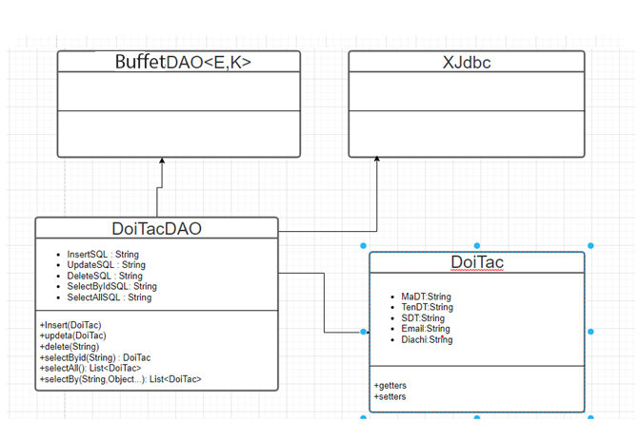

**Diễn giải**

|  |  |
| --- | --- |
| **Thành phần** | **Mô tả** |
| DoiTac | Là lớp thực thể mô tả dữ liệu DoiTac |
| DoiTacDAO | Là lớp DAO cụ thể hóa các hoạt động truy xuất CSDL với bảng DoiTac   * E được cụ thể hóa là DoiTac * K được cụ thể hóa là String * SQL là các câu lệnh thao tác dữ liệu trên bảng DoiTac |

#### NguyenLieu & NguyenLieuDAO

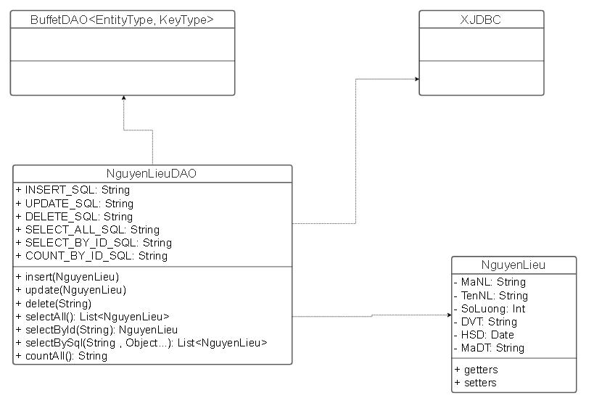

**Diễn giải**

|  |  |
| --- | --- |
| **Thành phần** | **Mô tả** |
| NguyenLieu | Là lớp thực thể mô tả dữ liệu nguyên liệu |
| NguyenLieuDAO | Là lớp DAO cụ thể hóa các hoạt động truy xuất CSDL với bảng NguyenLieu   * EntityType được cụ thể hóa là NguyenLieu * KeyType được cụ thể hóa là String * SQL là các câu lệnh thao tác dữ liệu trên bảng NguyenLieu |

#### Kho & KhoDAO

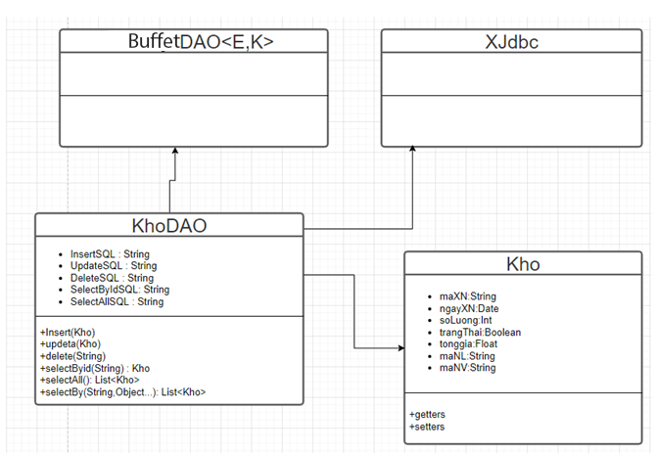

**Diễn giải**

|  |  |
| --- | --- |
| **Thành phần** | **Mô tả** |
| Kho | Là lớp thực thể mô tả dữ liệu Kho |
| KhoDAO | Là lớp DAO cụ thể hóa các hoạt động truy xuất CSDL với bảng Kho   * E được cụ thể hóa là Kho * K được cụ thể hóa là String   SQL là các câu lệnh thao tác dữ liệu trên bảng Kho |

#### KHTT & KHTTDAO

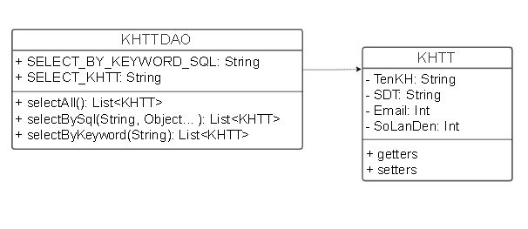

**Diễn giải**

|  |  |
| --- | --- |
| **Thành phần** | **Mô tả** |
| KHTT | Là lớp thực thể mô tả dữ liệu khách hàng thân thiết |
| KHTTDAO | Là lớp DAO cụ thể hóa các hoạt động truy xuất CSDL với bảng KHTT   * EntityType được cụ thể hóa là KHTT * KeyType được cụ thể hóa là String * SQL là các câu lệnh thao tác dữ liệu trên bảng KHTT |

#### NguoiDung & NguoiDungDAO

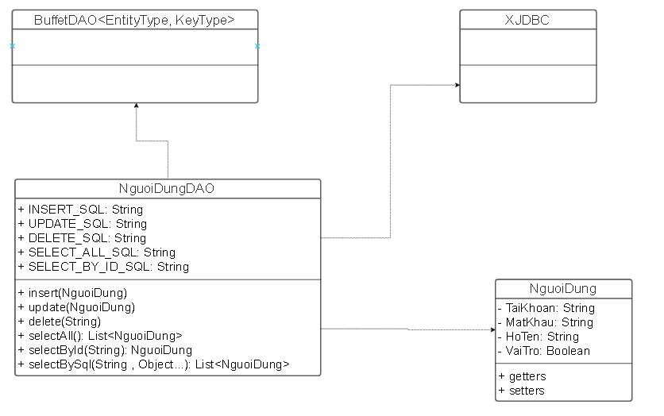

**Diễn giải**

|  |  |
| --- | --- |
| **Thành phần** | **Mô tả** |
| NguoiDung | Là lớp thực thể mô tả dữ liệu người dùng |
| NguoiDungDAO | Là lớp DAO cụ thể hóa các hoạt động truy xuất CSDL với bảng NguoiDung   * EntityType được cụ thể hóa là NguoiDung * KeyType được cụ thể hóa là String * SQL là các câu lệnh thao tác dữ liệu trên bảng NguoiDung |

## Thư viện tiện ích

Thư viện tiện ích là các lớp chứa các phương thức tiện ích (static) hỗ trợ cho việc viết code trong dự án ngắn gọn, súc tích hơn.

**Hướng dẫn sử dụng:**

**XHelper**: Image Extension, export to Excel, send Mail, sound

* Hỗ trợ xử lý hình ảnh, xuất bảng sang excel, gửi email, nhạc chuông.
* Là câu lệnh hệ thống hiển thị hình ảnh lên logo, xuất excel, gửi mail, bật nhạc chuông mà ta muốn.
* Kết quả: Hình ảnh, xuất excel, gửi mail, mở nhạc được hiển thị.

**XDate:** Date Extension

* Hỗ trợ chuyển đổi Date <=> String, Time <=> String.
* Là câu lệnh hệ thống giúp chuyển đổi ngày, giờ hệ thống thành kiểu String hoặc ngược lại.
* Kết quả: Ngày, giờ hệ thống được hiển thị trên textfield, label.

**XDialog:** Message Box Extension

* Hỗ trợ hộp thoại thông báo.
* Là câu lênh hệ thống giúp thông báo cho người dùng biết thống tin chức năng đang thao tác.
* Kết quả: Một hộp thoại thông báo xuất hiện cho người dùng biết thông tin.

**XAuth:** Authentication Extension

* Hỗ trợ quản lý thông tin đăng nhập.
* Là câu lệnh hệ thống giúp người sử dụng đăng nhập và thực hiện cách chức năng của chương trình hoặc đổi mật khẩu.
* Kết quả: Người dùng đăng nhập vào hệ thống.

**XValidate:** Validation Rules Extension

* Hỗ trợ kiểm thử dữ liệu nhập vào.
* Là câu lệnh hệ thống giúp người dùng dễ sử dụng hơn khi bắt lỗi dữ liệu nhập vào, nếu nhập sai định dạng hoặc kiểu dữ liệu.
* Kết quả: Một hộp thoại thông báo xuất hiện cho người dùng biết thông tin nào sai.

**XMusic:** Nghe nhạc

* Hỗ trợ mở nhạc cho nhu cầu của khách hàng.
* Là câu lệnh hệ thống giúp người dùng thực hiện chọn nhạc và bật nhạc lên ngay trong ứng dụng.
* Kết quả: Chọn bất cứ bài nhạc và mở nó lên nghe.

# KIỂM THỬ PHẦN MỀM VÀ SỬA LỖI

## FrmDangNhapJD

|  |  |  |  |  |
| --- | --- | --- | --- | --- |
| **TH** | **Mô tả tình huống** | **Dữ liệu mẫu** | **Kết quả** | **Fix** |
| 1 | Đăng nhập để trống tên và mật khẩu |  | Yêu cầu nhập | ok |
| 2 | Đăng nhập sai tên | DuyHi, 123456 | Sai tên đăng nhập | ok |
| 3 | Đăng nhập sai mật khẩu | DuyPlus, ahihi | Sai mật khẩu | ok |
| 4 | Đăng nhập đúng | DuyPlus, 123456 | Đóng cửa sổ | ok |

## FrmBanJD

|  |  |  |  |  |
| --- | --- | --- | --- | --- |
| **TH** | **Mô tả tình huống** | **Dữ liệu mẫu** | **Kết quả** | **Fix** |
| 1 | Để trống form |  | Yêu cầu nhập | ok |
| 2 | Tìm kiếm sai định dạng số điện thoại | 5555555555 | Thông báo sai định dạng, yêu cầu nhập lại | ok |
| 3 | Tìm kiếm đúng định dạng số điện thoại | 0368398962 | Đổ thông tin khách hàng vào form (nếu có) | ok |
| 4 | Thêm bàn mới | 0368398962, Nguyễn Đức Duy, 11:59:00, duy@gmail.com | Thêm thành công | ok |
| 5 | Cập nhật khi nhập sai thông tin | 000000000000, Nguyễn Đức Duy,11:59:00, duy113114@gmail.com |  | ok |
| 6 | Cập nhật khi nhập đúng thông tin | 0368398962, Nguyễn Đức Duy, 11:59:00, duy113114@gmail.com | Cập nhật thành công | ok |
| 7 | Thanh toán |  | Đổ tất cả dữ liệu vào form chi tiết hóa đơn | ok |
| 8 | Hủy bàn |  | Xóa bàn hiện tại | ok |
| 9 | Bộ đếm giờ (hết thời gian dùng bữa) |  | Thông báo bàn … còn 10 phút | ok |
| 10 | Bộ đếm giờ (hủy bàn) |  | Sau 10 phút (tính từ lúc thêm bàn mới) khóa nút hủy bàn | ok |
| 11 | Thêm món thêm | Chọn món | Đổ món đã chọn qua bảng Món đã thêm | ok |

## FrmVeJD

|  |  |  |  |  |
| --- | --- | --- | --- | --- |
| **TH** | **Mô tả tình huống** | **Dữ liệu mẫu** | **Kết quả** | **Fix** |
| 1 | Để trống form |  | Yêu cầu nhập | ok |
| 2 | Kiểm tra dữ liệu nhập | aaaaaaa,aaaaaa | Thông báo sai định dạng dữ liệu | ok |
| 3 | Cập nhật giá vé | 199000, 99000 | Thông báo cập nhật thành công | ok |

## FrmHoaDonJD

|  |  |  |  |  |
| --- | --- | --- | --- | --- |
| **TH** | **Mô tả tình huống** | **Dữ liệu mẫu** | **Kết quả** | **Fix** |
| 1 | Để trống form |  | Ẩn nút in hóa đơn | ok |
| 2 | Form có dữ liệu |  | Cho phép in ra hóa đơn | ok |
| 3 | In hóa đơn |  | In ra hóa đơn file .pdf | ok |
| 4 | Tìm kiếm hóa đơn đã thanh toán | HD01, 0368398962 | Tìm kiếm theo mã, tên, điện thoại | ok |

## FrmNhanVienJD

|  |  |  |  |  |
| --- | --- | --- | --- | --- |
| **TH** | **Mô tả tình huống** | **Dữ liệu mẫu** | **Kết quả** | **Fix** |
| 1 | Để trống form |  | Yêu cầu nhập | ok |
| 2 | Kiểm tra trùng mã | NDDuy | Thông báo trùng | ok |
| 3 | Kiểm tra định dạng | -1, aA@, … | Yêu cầu nhập lại | ok |
| 4 | Nút điều hướng |  | Form thay đổi dữ liệu | ok |
| 5 | Kiểm tra sự kiện MouseClicked |  | Hiển thị lại thông tin người học lên form | ok |
| 6 | Tìm kiếm | Abc, duy, 091 | Tìm kiếm theo mã, tên, điện thoại | ok |
| 7 | Thêm, xóa, sửa | NDDuy,Nguyễn Đức Duy, 03/03/2002,0368398962, [duy@gmail.com](mailto:duy@gmail.com), Tây Ninh | Thông báo thêm,xóa,sửa thành công | ok |

## FrmCaJD

|  |  |  |  |  |
| --- | --- | --- | --- | --- |
| **TH** | **Mô tả tình huống** | **Dữ liệu mẫu** | **Kết quả** | **Fix** |
| 1 | Kiểm tra định dạng | -1, aA@, … | Yêu cầu nhập lại | ok |
| 2 | Thêm, xóa, sửa |  | Thông báo thêm,xóa,sửa thành công | ok |
| 3 | Kiểm tra sự kiện MouseClicked |  | Hiển thị lại thông tin ca lên form | ok |
| 4 | Kiểm tra quyền xóa | admin, staff | Thông báo chỉ quản lí có thể sử dụng chức năng này | ok |

## FrmMonThemJD

|  |  |  |  |  |
| --- | --- | --- | --- | --- |
| **TH** | **Mô tả tình huống** | **Dữ liệu mẫu** | **Kết quả** | **Fix** |
| 1 | Xóa món thêm |  | Xóa một hoặc nhiều món thêm một lúc | ok |
| 2 | Thêm món thêm | MT099, Gà quay, 200000 | Thêm một món thêm | ok |
| 3 | Nhập, sửa món thêm | A, -1, 11 | Thông báo sai dữ liệu | ok |
| 4 | Làm mới form |  | Xóa sạch form | ok |
| 5 | Kiểm tra sự kiện MouseClicked |  | Hiển thị lại thông tin món thêm lên form | ok |

## FrmDoanhThuJD

|  |  |  |  |  |
| --- | --- | --- | --- | --- |
| **TH** | **Mô tả tình huống** | **Dữ liệu mẫu** | **Kết quả** | **Fix** |
| 1 | Bảng ngày |  | Thay đổi theo từ khóa tìm kiếm | ok |
| 2 | Bảng tháng |  | Thay đổi theo từ khóa tìm kiếm | ok |
| 3 | Bảng năm |  | Thay đổi theo từ khóa tìm kiếm | ok |
| 4 | Truy cập theo vai trò | admin, staff | Nhân viên sẽ không xem được bảng doanh thu | ok |
| 5 | Xuất Excel bảng doanh thu |  | Xuất ra file ecxel chứa toàn bộ thông tin của doanh thu | ok |

## FrmNguoiDungJD

|  |  |  |  |  |
| --- | --- | --- | --- | --- |
| **TH** | **Mô tả tình huống** | **Dữ liệu mẫu** | **Kết quả** | **Fix** |
| 1 | Xóa người dùng |  | Thông báo xóa thành công | ok |
| 2 | Thêm người dùng | Tesst, 123456, Quản lý | Thông báo thêm người dùng thành công | ok |
| 3 | Cập nhật thông tin người dùng | Tesst, 4656789, Duy, Nhân viên | Thông báo cập nhật thành công | ok |
| 4 | Thêm người dùng nhưng sai định dạng | ssssssssss,123456, Duy, Nhân viên | Thông báo nhập lại | ok |
| 5 | Phân quyên người dùng | admin, staff | Thông báo chỉ có quản lí mới được thực hiện chức năng này | ok |
| 6 | Làm mới form |  | Xóa sạch form | ok |
| 7 | Kiểm tra sự kiện MouseClicked |  | Hiển thị lại thông tin món thêm lên form | ok |

## FrmKHTTJD

|  |  |  |  |  |
| --- | --- | --- | --- | --- |
| **TH** | **Mô tả tình huống** | **Dữ liệu mẫu** | **Kết quả** | **Fix** |
| 1 | Nút 5 lần |  | Đổ mail khách hàng tới 5 lần | ok |
| 2 | Nút 10 lần |  | Đổ mail khách hàng tới 10 lần | ok |
| 3 | Nút 20 lần |  | Đổ mail khách hàng tới 20 lần | ok |
| 4 | Gửi mail | [edusyslt@gmail.com](mailto:edusyslt@gmail.com), 123456, ducduy113114@gmail.com,5% | Thông báo “Gửi mail thành công” | ok |
| 5 | Kiểm tra định dạng dữ liệu | [edusyslt.gmail.com](mailto:edusyslt@gmail.com), 123456, ducduy113114@gmail.com,5% | Thông báo nhập lại | ok |
| 6 | Kiểm tra dữ liệu cần nhập | [edusyslt@gmail.com](mailto:edusyslt@gmail.com), 123456,5% | Thông báo “Gửi đến không được để trống” | ok |

## FrmDoiTacJD

|  |  |  |  |  |
| --- | --- | --- | --- | --- |
| **TH** | **Mô tả tình huống** | **Dữ liệu mẫu** | **Kết quả** | **Fix** |
| 1 | Xóa đối tác |  | Thông báo xóa thành công | ok |
| 2 | Thêm đối tác | DT099, Test, 01256851545, Test@gmail.com,Tây Ninh | Thông báo thêm thành công | ok |
| 3 | Cập nhật đối tác | DT099, Cty Vinfast, 01256851545, [Test@gmail.com](mailto:Test@gmail.com), Tây Ninh | Thông báo cập nhật thành công | ok |
| 4 | Làm mới form |  | Xóa sạch form | ok |
| 5 | Kiểm tra sự kiện MouseClicked |  | Hiển thị lại thông đối tác lên form | ok |
| 6 | Kiểm tra định dạng dữ liệu | DT099, Cty Vinfast, 111111111111, Test@gmail.com, Tây Ninh | Thông báo nhập lại | ok |

## FrmKhoJD

|  |  |  |  |  |
| --- | --- | --- | --- | --- |
| **TH** | **Mô tả tình huống** | **Dữ liệu mẫu** | **Kết quả** | **Fix** |
| 1 | Xóa nguyên liệu | Chọn nguyên liệu muốn xóa | Thông báo xóa thành công | ok |
| 2 | Thêm nguyên liệu cần nhập vào bảng cần nhập | NL8, Tỏi, 17/05/2021, 10, kg, DT05 | Đổ lại thông tin nguyên liệu lên bảng cần nhập | ok |
| 3 | Xuất Excel bảng nguyên liệu |  | Xuất ra file ecxel chứa toàn bộ thông tin của nguyên liệu | ok |

## FrmNhapKhoJD

|  |  |  |  |  |
| --- | --- | --- | --- | --- |
| **TH** | **Mô tả tình huống** | **Dữ liệu mẫu** | **Kết quả** | **Fix** |
| 1 | Phân biệt tình huống khi thêm mới (nếu trùng mã thì cộng thêm số lượng vào nguyên liệu hiện có) | NL1, Rau tươi, 07/12/2021, 30/12/2021, 30, kg, 5000, 150000 | Cộng “30” vào số lượng hiện tại | ok |
| 2 | Phân biệt tình huống khi thêm mới (nếu trùng mã và khác đơn vị tính thì thêm mới nguyên liệu) | NL1, Rau tươi, 07/12/2021, 30/12/2021, 30, Bó, 5000, 150000 | Thêm nguyên liệu mới | ok |
| 3 | Thêm mới nguyên liệu | NL11, Test, 07/12/2021, 30/12/2021, 30, kg, 10000, 300000 | Thêm mới mới nguyên liệu, cộng 1 vào tổng nguyên liệu hiện có ở kho | ok |
| 4 | Làm mới form |  | Xóa sạch form | ok |
| 5 | Kiểm tra định dạng dữ liệu | NL12, Test, 07122021, 30122021, aa, kg, 1ss, aaaa | Thông báo nhập lại | ok |
| 6 | Kiểm tra dữ liệu cần nhập | NL12, 07/12/2021, 30/12/2021, kg, 10000, 300000 | Yêu cầu nhập đầy đủ thông tin | ok |
| 7 | Phân biệt tình huống khi thêm mới (nếu trùng mã thì cộng thêm số lượng vào nguyên liệu hiện có) | NL1, Rau tươi, 07/12/2021, 30/12/2021, 30, kg, 5000, 150000 | Cộng “30” vào số lượng hiện tại | ok |

## FrmXuatKhoJD

|  |  |  |  |  |
| --- | --- | --- | --- | --- |
| **TH** | **Mô tả tình huống** | **Dữ liệu mẫu** | **Kết quả** | **Fix** |
| 1 | Xuất nguyên liệu có sẵn trong kho | Chọn rau tươi từ kho, 30, 07/12/2021 | Trừ 30 số lượng của rau tươi, thêm biên lai mới | ok |
| 2 | Làm mới form |  | Xóa sạch form | ok |
| 3 | Kiểm tra định dạng dữ liệu | Chọn rau tươi từ kho, aaaaa, ssssssss | Thông báo nhập lại | ok |
| 4 | Kiểm tra dữ liệu cần nhập | Chọn rau tươi từ kho | Yêu cầu nhập đầy đủ thông tin | ok |

## FrmBienLaiJD

|  |  |  |  |  |
| --- | --- | --- | --- | --- |
| **TH** | **Mô tả tình huống** | **Dữ liệu mẫu** | **Kết quả** | **Fix** |
| 1 | Xóa biên lai của nhập |  | Trừ đi số lượng nhập của biên lai vừa xóa | ok |
| 4 | Xóa biên lai của xuất |  | Cộng lại số lượng nhập của biên lai vừa xóa | ok |
| 3 | Xuất Excel bảng biên lai |  | Xuất ra file ecxel chứa toàn bộ thông tin của biên lai | ok |

# ĐÓNG GÓI VÀ TRIỂN KHAI

## Sản phẩm phần mềm

|  |  |  |
| --- | --- | --- |
| **TT** | **Thành phần** | **Mô tả** |
| 1 | NghienBuffet-Setup.exe | File cài đặt |
| 2 | Nghien_Buffet.sql | Cơ sở dữ liệu |
| 4 | Guide.docx | Hướng dẫn sử dụng |

## Hướng dẫn cài đặt

* Bước 1: Cài đặt file NghienBuffet-Setup.exe
* 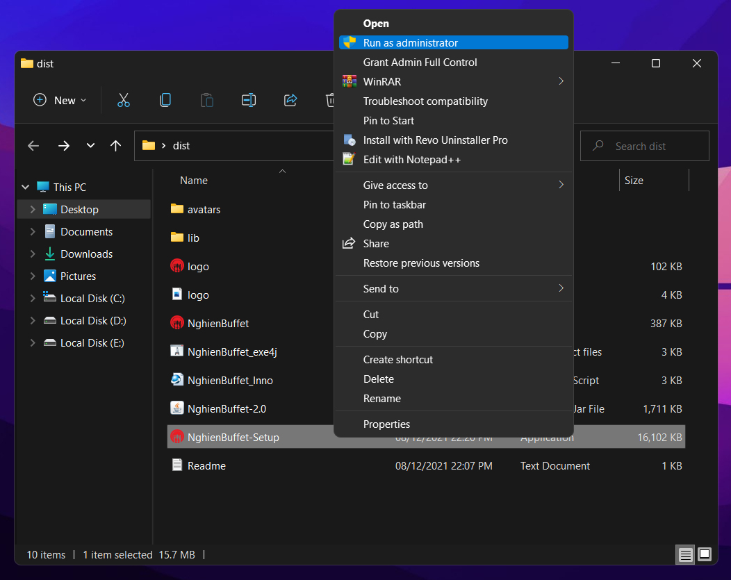Bước 2: Khởi động file
* 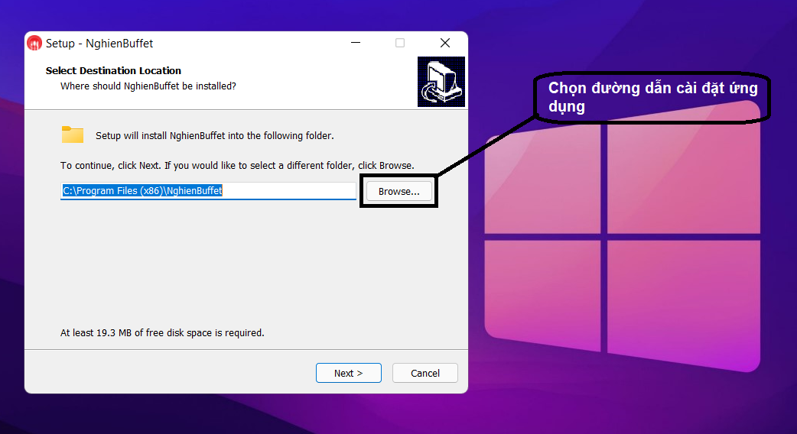Bước 3: Chọn đường dẫn để lưu => Next
* 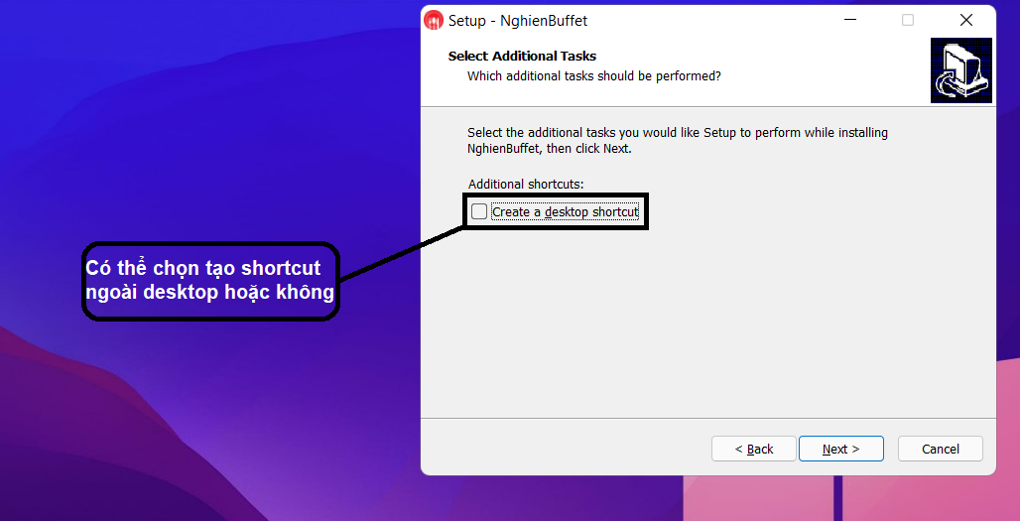Bước 4: Tiếp tục Next
* 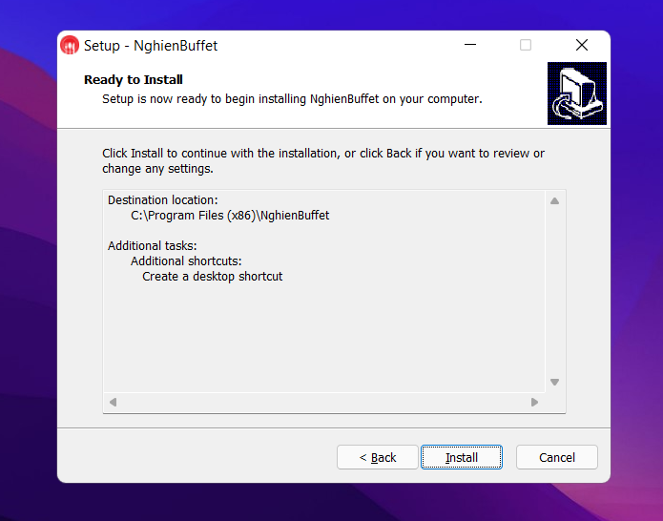Bước 5: Bấm Install để cài đặt
* 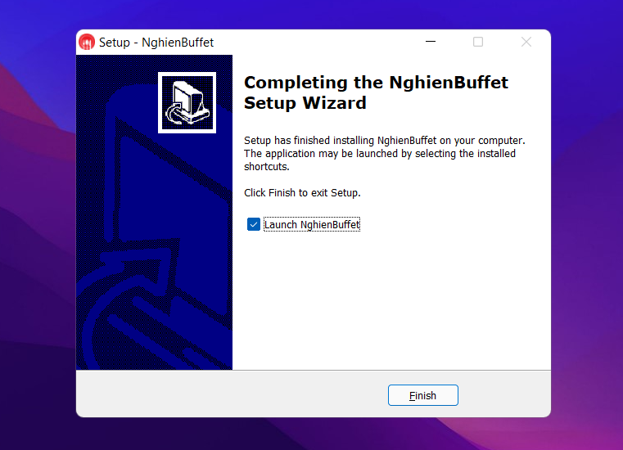Bước 6: Bấm Finish để hoàn thành cài đặt

# LẬP KẾ HOẠCH DỰ ÁN

|  |  |  |  |  |
| --- | --- | --- | --- | --- |
| **TT** | **Hạng mục** | **Bắt đầu** | **Kết thúc** | **Kết quả** |
| **1** | **Phân tích yêu cầu** | | | |
| 1.1 | Vẽ sơ đồ use cases | 05/11/2021 | 06/11/2021 | Hoàn thành |
| 1.2 | Đặc tả yêu cầu hệ thống (SRS) | 07/11/2021 | 08/11/2021 | Hoàn thành |
| **2** | **Thiết kế ứng dụng** | | | |
| 2.1 | Xác định thực thể | 26/09/2021 | 27/09/2021 | Hoàn thành |
| 2.2 | Thiết kế mô hình thực thể | 27/09/2021 | 28/09/2021 | Hoàn thành |
| 2.3 | Thiết kế mô hình hoá thống nhất | 27/09/2021 | 28/09/2021 | Hoàn thành |
| 2.4 | Phác thảo giao diện | 28/09/2021 | 29/09/2021 | Hoàn thành |
| **3** | **Thực hiện dự án** | | | |
| 3.1 | Tạo giao diện với Swing | 01/10/2021 | 02/10/2021 | Hoàn thành |
| 3.2 | Tạo CSDL với SQL Server | 02/10/2021 | 03/10/2021 | Hoàn thành |
| 3.3 | Lập trình CSDL | 03/10/2021 | 06/10/2021 | Hoàn thành |
| 3.4 | Thư viện tiện ích | 06/10/2021 | 06/10/2021 | Hoàn thành |
| 3.5 | Lập trình nghiệp vụ | 07/10/2021 | 08/10/2021 | Hoàn thành |
| **4** | **Kiểm thử** | | | |
| 4.1 | Xây dựng kịch bảng kiểm thử | 08/10/2021 | 09/10/2021 | Hoàn thành |
| **5** | **Đóng gói & triển khai** | | | |
| 5.1 | Sản phẩm phần mềm | 10/10/2021 | 10/10/2021 | Hoàn Thành |
| 5.2 | Hướng dẫn cài đặt | 11/10/2021 | 11/10/2021 | Hoàn Thành |

# KẾT LUẬN

## Khó khăn

* Vì đây là lần đầu tiên làm một dự án có quy mô mang tính nghiệp vụ và làm việc nhóm nên còn sai sót nhỏ trong lúc làm việc như: thiếu sót trong quá trình tìm hiểu chi tiết về đề tài, có một số lỗi không đáng kể.
* Một số nghiệp vụ, kiến thức còn khá mới so với sự hiểu biết chung của nhóm.
* Kiến thức của chúng em không vững nên chúng em phải giúp đỡ lẫn nhau và cùng nhau ôn lại kiến thức và tìm tòi những cái chưa biết.

## Thuận lợi

* Được sự hỗ trợ nhiệt tình từ thầy trong những buổi lên lớp, thầy đã phân tích, hướng dẫn, góp ý nên khiến mọi thứ dễ dàng hơn rất nhiều.
* Mọi thành viên trong nhóm đều tập trung làm việc, tranh luận với nhau, không ngừng nỗ lực để xây dựng tốt về dự án nhất, và thêm nhiều cải tiến.
* Dự án logic, chặt chẽ, không có lỗ hổng.
* Mạng lưới thông tin rộng cung cấp nhiều thông tin giúp thực hiện dự án tốt hơn.

**LỜI CẢM ƠN**

Trên đây là tổng hợp hầu hết các nội dung nhóm 5 đã báo cáo trong suốt thời gian học tập môn dự án 1, vẫn còn nhiều thiếu sót. Nhóm 5 chúng em rất cảm ơn thầy Tú đã theo dõi, động viên, góp ý, hướng dẫn tận tình cho chúng em trong suốt quá trình học tập. Nhóm em sẽ rút kinh nghiệm trong các môn học sau có liên quan.

Qua đây chúng em cũng xin gửi lời cảm ơn chân thành đến thầy là giảng viên **ThS. Lê Anh Tú**. Trong quá trình nghiên cứu dự án, thầy đã tạo điều kiện về tài liệu và một số kiến thức liên quan, tận tình hướng dẫn, góp ý cho chúng em cũng như tạo mọi điều kiện thuận lợi để chúng em có thể hoàn thành tốt dự án.

**ĐẠI DIỆN NHÓM 5:**

**Nhóm trưởng: Nguyễn Hoàng Duy**